جمهورية مصر العربية
معهد التخطيط القومي
الدراسات العليا
البحث التطبيقي


عنوان البحث باللغة العربية | تقييم منهجيات مسرعات وحاضنات الأعمال وأثر ذلك على استدامة الشركات الناشئة
عنوان البحث باللغة الإنجليزية | Evaluating the Methodologies of Business Incubators and Accelerators and Their Impact on the Sustainability of Startups
إعداد | محمود عبدالفتاح محمد البنداري
إشراف | أ.د/ أحمد البقلي

لاستكمال متطلبات
الحصول على الماجستير المهني "المتابعة والتقييم"

يونيه 6202
الملخص
يتناول هذا البحث تحليل وتقييم المنهجيات التشغيلية المعتمدة داخل حاضنات ومسرّعات الأعمال في مصر، مع التركيز على دور هذه المنهجيات في دعم استدامة الشركات الناشئة. ويأتي ذلك في ظل التوسع الملحوظ في إنشاء الحاضنات والمسرّعات خلال السنوات الأخيرة، مقابل استمرار التحديات المرتبطة بقدرة الشركات الناشئة على البقاء والنمو بعد التخرّج.
اعتمد البحث على المنهج الوصفي التحليلي مدعومًا بأسلوب دراسة الحالة، من خلال تحليل المنهجيات التشغيلية داخل مسرّعة أعمال "أثر" كنموذج تطبيقي. كما تم استخدام منهجية بحثية مختلطة (Mixed Methods)، حيث تم الجمع بين البيانات الكمية المستخلصة من استبيان داخلي موجه إلى فريق العمل، والبيانات الميدانية الناتجة عن متابعة أداء الشركات الناشئة، إلى جانب التحليل النوعي لآراء المشاركين.
ركز البحث على تحليل خمسة مكونات رئيسية للمنهجيات التشغيلية، وهي: آليات الاختيار، التدريب، الإرشاد، التمويل، والمتابعة، كما قام بتقييم أثر هذه المكونات على استمرارية الشركات الناشئة في السوق.
وأظهرت النتائج أن التدريب والإرشاد والمتابعة تمثل عناصر أساسية مشتركة بين جميع الشركات، بينما يُعد التمويل العامل الأكثر تأثيرًا في تحقيق الاستمرارية والنمو. كما كشفت النتائج عن وجود عدد من التحديات التشغيلية، من أبرزها ضعف استجابة الشركات لعمليات المتابعة بعد التخرج، والحاجة إلى تطوير آليات أكثر تحفيزًا للحفاظ على التواصل مع الشركات.
ويخلص البحث إلى أهمية الربط بين تحليل المنهجيات التشغيلية وقياس أثرها الفعلي على أداء الشركات، بما يسهم في تحسين فعالية برامج الحاضنات والمسرّعات، وتعزيز دورها في دعم استدامة الشركات الناشئة داخل البيئة المصرية.
الكلمات المفتاحية:
مسرّعات الأعمال، الشركات الناشئة، المنهجيات التشغيلية، الاستدامة، التمويل

Abstract
This study examines and evaluates the operational methodologies adopted by business incubators and accelerators in Egypt, with a particular focus on their role in supporting the sustainability of startups. This comes in light of the rapid expansion of incubation and acceleration programs in recent years, alongside ongoing challenges related to startups’ survival and growth after graduation.
The research adopts a descriptive analytical approach supported by a case study methodology, focusing on Athar Accelerator as an applied model. A mixed methods approach was utilized, combining quantitative data collected through an internal survey targeting program staff, and field data derived from tracking startup performance, along with qualitative insights from participants.
The study analyzes five core components of operational methodologies: selection, training, mentorship, funding, and follow-up. It further evaluates the impact of these components on the sustainability of startups in the market.
Findings indicate that training, mentorship, and follow-up represent consistent support elements across all startups, while funding emerges as the most influential factor in determining startup survival and growth. The study also highlights key operational challenges, particularly the low responsiveness of startups to follow-up processes after program completion, emphasizing the need for more incentive-based engagement mechanisms.
The research concludes by stressing the importance of linking operational methodologies with actual performance outcomes, in order to enhance the effectiveness of incubators and accelerators and strengthen their role in supporting startup sustainability within the Egyptian context.
Keywords:
Business Accelerators, Startups, Operational Methodologies, Sustainability, Funding

القسم الأول: الإطار النظري للبحث
المقدمة
شهد العالم خلال العقدين الماضيين تطورًا جذريًا في شكل الاقتصاد المعاصر، إذ أصبحت ريادة الأعمال والشركات الناشئة من أبرز القوى المحركة للنمو الاقتصادي وتحقيق التنمية المستدامة. وفقًا لتقرير البنك الدولي (World Bank, 2023)، تسهم الشركات الصغيرة والمتوسطة، بما يشمل المؤسسات الناشئة، بأكثر من 40٪ من الناتج المحلي الإجمالي في العديد من الدول، وتُولّد نحو 70٪ من فرص التوظيف الجديدة. وأظهر تقرير Global Entrepreneurship Monitor (GEM, 2024) أن حوالي 14٪ من البالغين في العالم يشاركون في نشاط ريادي، مما يدل على اتساع نطاق تأثير ريادة الأعمال في المجتمعات.
وفي خضم هذا التطور، برزت حاضنات ومسرّعات الأعمال كآليات مركزية لدعم تأسيس نموذج أعمال مبتكر وتحويله إلى شركة قابلة للتوسع. فقد أشارت منظمة التعاون الاقتصادي والتنمية (OECD, 2022) إلى أن أكثر من 70٪ من الدول الأعضاء أنشأت برامج رسمية للحاضنات والمسرّعات كجزء من سياساتها الوطنية للابتكار. وتوصلت دراسة LSE (2022) إلى أن الشركات الناشئة التي دخلت برامج مسرّعات الأعمال سجلت فرصة أعلى بنسبة تقريبية 35٪ للبقاء والنجاح مقارنة بنظيراتها التي لم تتلق الدعم.
أما على الصعيد العربي، فقد أشارت لعجالي وبله باسي (2022) في دراسة لهما بجامعة الوادي – الجزائر إلى محدودية علاقة معايير الاحتضان بمستوى انضمام المؤسسات الناشئة للحاضنات، مما يعكس ضعفًا في المنهجيات منذ البداية. وفي السياق المصري، أظهرت نتائج دراسة أُجريت في إطار برنامج المسرّعات الاجتماعية أن متوسط التأثير الاجتماعي وصل إلى 8.1 من 10، وحقّق المشاركون زيادة في ثقتهم بأنفسهم بنسبة 32٪ (AAST, 2023). ورغم ذلك، كشفت دراسة فودة (2021) عن وجود علاقة ذات دلالة إحصائية بين حاضنات الأعمال الجامعية والتنمية المستدامة، مع وجود قصور في آليات المتابعة والتقييم بعد التخرّج. وقد تزامن ذلك مع زيادة ملحوظة في المبادرات الداعمة لريادة الأعمال في مصر منذ عام 2018، حيث تم إنشاء أكثر من 60 حاضنة ومسرّعة أعمال حكومية وخاصة حتى عام 2023 (مركز المعلومات ودعم اتخاذ القرار، 2023). وصنّف تقرير StartupBlink (2024) مدينة القاهرة في المرتبة 24 عالميًا و6 إقليميًا بين 45 مدينة تحت الدراسة، مستفيدة من قوة رأس المال البشري والتمويل، ومع ذلك ما تزال تواجه تحديات في البنية التحتية، الإطار القانوني، ونظام التقييم المنهجي للشركات المحتضَنة (OECD, 2022).
وانطلاقًا من هذه المعطيات، تبرز الحاجة الملحّة لدراسة تحليلية منهجية تُقيّم فعالية المنهجيات التشغيلية في الحاضنات والمسرّعات، لاسيما في سياق البيئة المصرية التي تشهد تنوعًا ونموًا متسارعًا في هذا القطاع. كما تبرز أهمية فهم تأثير منهجيات مثل: الاختيار، التدريب، التمويل، الإرشاد والمتابعة على استدامة الشركات الناشئة، إلى جانب تحليل نقاط القوة والضعف في هذه المنهجيات، بما يُسهم في دعم تطويرها بما يتناسب مع البيئة المحلية، وتعزيز فعالية واستدامة ريادة الأعمال.
المشكلة البحثية
على الرغم من التوسع الملحوظ في إنشاء الحاضنات والمسرّعات داخل مصر خلال السنوات الأخيرة، حيث تم إطلاق أكثر من 60 برنامجًا حكوميًا وخاصًا منذ عام 2018 (مركز المعلومات ودعم اتخاذ القرار، 2023)، فإن الجدوى الحقيقية لهذه المبادرات في تحقيق استدامة الشركات الناشئة ما تزال موضع تساؤل.
وتشير الدراسات السابقة (فودة، 2021؛ لعجالي وبله باسي، 2022؛ OECD, 2022) إلى وجود قصور في المنهجيات التشغيلية التي تعتمدها الحاضنات والمسرّعات، سواء من حيث آليات اختيار المشاريع، أو تصميم برامج التدريب والإرشاد، أو نظم المتابعة بعد تخرج أصحاب أو ممثلي الشركات الناشئة من البرامج. وينعكس هذا القصور على ضعف معدلات النمو والاستمرارية للشركات المحتضَنة، إذ تفشل نسبة كبيرة منها في تحقيق الاستدامة المالية أو التوسع في السوق المحلي بعد انتهاء فترة الاحتضان.
كما تُظهر تقارير دولية (World Bank, 2023; GEM, 2024) أن فعالية الحاضنات والمسرّعات ترتبط ارتباطًا وثيقًا بوضوح منهجياتها التشغيلية، وقدرتها على بناء القدرات المؤسسية لرواد الأعمال، وتوفير بيئة متكاملة تربط بين الدعم الفني والتمويلي والإداري. غير أن غياب نظام موحّد لتقييم الأداء في الحاضنات المصرية، وضعف التكامل بين الجامعات ومؤسسات القطاع الخاص (فودة، 2021)، يمثلان عقبتين رئيسيتين أمام تطوير منظومة ريادة الأعمال.
بناءً على ذلك، تتبلور مشكلة البحث الحالية في التساؤل عن مدى كفاءة المنهجيات التشغيلية المعتمدة في الحاضنات والمسرّعات المصرية في دعم استمرارية الشركات الناشئة بعد تخرج أصحاب أو ممثلي الشركات الناشئة من البرامج ، وتحديد الجوانب التي تحتاج إلى تطوير لتحسين فعاليتها وتعزيز مساهمتها في تحقيق التنمية الاقتصادية المستدامة.
تساؤلات البحث
السؤال الرئيسي:
ما مدى فعالية المنهجيات التشغيلية المتبعة داخل حاضنات ومسرّعات الأعمال في دعم استدامة الشركات الناشئة في مصر؟
التساؤلات الفرعية:
- ما واقع منظومة الحاضنات والمسرّعات في مصر من حيث أنواعها، أهدافها، الفئات المستهدفة، ومدى تكاملها مع منظومة ريادة الأعمال الوطنية؟
- ما أبرز المنهجيات التشغيلية المعتمدة داخل الحاضنات والمسرّعات، فيما يتعلق بآليات الاختيار، التدريب، الإرشاد، التمويل، والمتابعة؟
- كيف تُطبّق هذه المنهجيات التشغيلية عمليًا داخل الجهة محل الدراسة (مسرّعة أعمال أثر)؟
- ما مدى تأثير هذه المنهجيات التشغيلية على استمرارية الشركات الناشئة بعد تخرج أصحاب أو ممثلي الشركات الناشئة من البرامج ، مع التركيز على دور التمويل كأحد العوامل الحاسمة؟
- ما أبرز التحديات التشغيلية التي تواجه تطبيق هذه المنهجيات داخل الحاضنات والمسرّعات المصرية؟
- ما أهم الجوانب التي تحتاج إلى تطوير في المنهجيات التشغيلية لتعزيز استدامة الشركات الناشئة في السوق المصري؟

الأهداف البحثية
الهدف الرئيسي:
يهدف هذا البحث إلى تقييم فعالية المنهجيات التشغيلية لحاضنات ومسرّعات الأعمال في دعم استدامة الشركات الناشئة في مصر، من خلال تحليل كيفية تطبيق هذه المنهجيات وتأثيرها على استمرارية ونمو الشركات بعد التخرّج.
الأهداف الفرعية:
- تحليل واقع منظومة ريادة الأعمال في مصر من حيث أنواعها، أهدافها، الفئات المستهدفة، ومدى تكاملها مع منظومة ريادة الأعمال الوطنية.
- تحديد أبرز المنهجيات التشغيلية المعتمدة داخل الحاضنات والمسرّعات، بما يشمل آليات الاختيار، التدريب، الإرشاد، التمويل، والمتابعة.
- تحليل كيفية تطبيق هذه المنهجيات التشغيلية عمليًا داخل الجهة محل الدراسة (مسرّعة أعمال أثر).
- تقييم أثر المنهجيات التشغيلية على استمرارية الشركات الناشئة بعد تخرج أصحاب أو ممثلي الشركات الناشئة من البرامج ، مع التركيز على دور التمويل كأحد العوامل المؤثرة.
- رصد أبرز التحديات التي تواجه تطبيق المنهجيات التشغيلية داخل الحاضنات والمسرّعات المصرية.
- تحديد الجوانب التي تحتاج إلى تطوير في هذه المنهجيات بما يعزز من فعاليتها في دعم استدامة الشركات الناشئة.

الأهمية البحثية
تنبع أهمية هذا البحث من تناوله جانبًا محوريًا في منظومة ريادة الأعمال في مصر، يتمثل في فعالية المنهجيات التشغيلية للحاضنات والمسرّعات ودورها في دعم استدامة الشركات الناشئة؛ وهو موضوع لم يحظَ بما يكفي من التحليل العلمي المتعمق، رغم النمو المتسارع لهذا القطاع في السنوات الأخيرة.
ومن الناحية العلمية، يسهم البحث في سد فجوة معرفية تتعلق بنقص الدراسات التطبيقية التي تناولت المنهجيات التشغيلية للحاضنات والمسرّعات في السياق المصري بصورة تحليلية شاملة، حيث ركزت معظم الأدبيات التي سوف يتم تناولها لاحقا على الجوانب النظرية أو الوصفية، دون التعمق في تحليل كيفية تطبيق هذه المنهجيات عمليًا وتأثيرها المباشر على استدامة الشركات الناشئة. كما يقدم البحث تحليلًا قائمًا على بيانات ميدانية، بما يعزز من فهم العلاقة بين مكونات المنهجية التشغيلية ونتائجها الفعلية على أرض الواقع.
أما من الناحية التطبيقية، فمن المتوقع أن تُسهم نتائج البحث في دعم تطوير برامج الحاضنات والمسرّعات في مصر، من خلال تحديد مواطن القوة والضعف في المنهجيات الحالية، وتقديم توصيات عملية قابلة للتطبيق. كما يمكن أن تساعد هذه النتائج صانعي السياسات، والجامعات، والمؤسسات الداعمة لريادة الأعمال في تصميم برامج أكثر فاعلية، تسهم في تعزيز استدامة الشركات الناشئة وزيادة مساهمتها في النمو الاقتصادي.

المنهج البحثي
يعتمد هذا البحث على المنهج الوصفي التحليلي بوصفه الأنسب لطبيعة المشكلة البحثية، والتي تتمثل في تحليل واقع المنهجيات التشغيلية للحاضنات والمسرّعات في مصر، وتقييم أثرها على استدامة الشركات الناشئة. ويهدف هذا المنهج إلى وصف الظاهرة قيد الدراسة كما هي في الواقع، ثم تحليل مكوناتها والعلاقات بينها للوصول إلى استنتاجات علمية مدعّمة بالأدلة.
كما يعتمد البحث على أسلوب دراسة الحالة (Case Study)، وذلك من خلال تحليل المنهجية التشغيلية داخل مسرّعة أعمال "أثر" (Athar Business Accelerator) باعتبارها الجهة محل الدراسة، حيث تمثل نموذجًا تطبيقيًا يعكس واقع تنفيذ هذه المنهجيات على أرض الواقع. ويسهم هذا الأسلوب في تقديم فهم متعمق لكيفية تطبيق المنهجيات التشغيلية، بدلًا من الاكتفاء بالتحليل النظري حيث تم الاعتماد على:
- بيانات ثانوية مستخلصة من الدراسات السابقة، والتقارير الرسمية، والمنشورات الصادرة عن الجهات المحلية والدولية ذات الصلة بريادة الأعمال، مثل البنك الدولي (World Bank) ومنظمة التعاون الاقتصادي والتنمية (OECD).
- بيانات أولية تم جمعها من خلال استبيان موجه إلى العاملين داخل الجهة محل الدراسة (مسرّعة أعمال أثر)، بهدف تحليل آليات الاختيار، والتدريب، والإرشاد، والتمويل، والمتابعة، بالإضافة إلى تقييم أثر هذه المنهجيات على استدامة الشركات الناشئة.
وقد أتاح هذا الدمج بين البيانات الكمية والنوعية تقديم تحليل متكامل يجمع بين تفسير الأرقام وفهم السياق التطبيقي، بما يدعم دقة النتائج ويعزز من موثوقيتها.
المنهجيات البحثية المستخدمة
يعتمد البحث على منهجية بحثية مختلطة (Mixed Methods Approach) تجمع بين الأساليب الكمية والنوعية، بهدف الوصول إلى تحليل متكامل للمنهجيات التشغيلية المعتمدة داخل الحاضنات والمسرّعات في مصر. كما يعتمد على البحث على مصادر متنوعة للبيانات.
أولًا: البيانات الكمية: يعتمد البحث على مصدرين رئيسيين للبيانات الكمية:
- البيانات الداخلية: تم جمعها من خلال استبيان موجه إلى العاملين داخل الجهة محل الدراسة (مسرّعة أعمال أثر)، بهدف تحليل كيفية تطبيق المنهجيات التشغيلية المختلفة، والتي تشمل آليات الاختيار، والتدريب، والإرشاد، والتمويل، والمتابعة.
- البيانات الميدانية الخاصة بالشركات: تم الاعتماد على بيانات فعلية ناتجة عن عمليات المتابعة الدورية للشركات الناشئة المشاركة في البرامج من خلال التواصل مع أصحاب تلك الشركات تلفونيا، والتي يتم تنفيذها بشكل منتظم (قبل البرنامج، بعده مباشرة، وبعد مرور فترة زمنية لاحقة). وتشمل هذه البيانات مؤشرات تتعلق باستمرارية الشركات، وتحقيق الإيرادات، والحصول على تمويل، والتوسع في السوق.
وقد تم تحليل هذه البيانات باستخدام أساليب وصفية بسيطة، مثل التكرارات والنسب المئوية، بهدف قياس اتجاهات الأداء وتحديد أنماط الاستمرارية بين الشركات.
ثانيًا: البيانات النوعية
تم دعم التحليل الكمي من خلال أسئلة مفتوحة ضمن الاستبيان الموجه إلى العاملين في مسرعة الأعمال أثر، أتاحت للمشاركين التعبير عن آرائهم حول نقاط القوة والضعف والتحديات التي تواجه تطبيق المنهجيات التشغيلية، بالإضافة إلى مقترحات التحسين.
وقد تم تحليل هذه البيانات باستخدام أسلوب التحليل الموضوعي (Thematic Analysis)، بهدف استخلاص الأنماط المتكررة والتفسيرات المرتبطة بواقع التطبيق داخل الجهة.
ثالثًا: التحليل الوثائقي (Documentary Analysis)
يعتمد البحث على مراجعة منهجية للوثائق والتقارير الرسمية والدراسات السابقة الصادرة عن جهات محلية ودولية معنية بريادة الأعمال، بما يشمل تقارير البنك الدولي (World Bank)، ومنظمة التعاون الاقتصادي والتنمية (OECD)، بالإضافة إلى تقارير أخرى ذات صلة بالسياق المصري.
مبررات اختيار المنهجية:
تم اختيار المنهجية المختلطة لما توفره من قدرة على الربط بين تحليل المنهجيات التشغيلية (من خلال آراء القائمين على التنفيذ)، وقياس أثرها الفعلي على الشركات الناشئة (من خلال بيانات المتابعة الميدانية)، وهو ما يتيح تقييمًا أكثر دقة وواقعية لمدى فاعلية هذه المنهجيات في دعم استدامة الشركات.
حدود البحث
الحدود المكانية :
يقتصر هذا البحث على الشركات الناشئة التي تم احتضانها في صعيد مصر، من خلال مسرعة الأعمال "أثر".
الحدود الزمانية:
تتمثل الحدود الزمنية للدراسة في الفترة من أكتوبر 2025 إلى مايو 2026، بما يعكس إطار عام دراسي كامل.
الحدود البشرية :
يشمل مجتمع البحث رواد الأعمال الذين شاركوا في برامج مسرعة الأعمال أثر، بالإضافة إلى مديري المشاريع ومديري الحاضنات والمسرّعات.
الحدود الموضوعية :
يركز البحث على تقييم المنهجيات التشغيلية لمسرعة الأعمال أثر وأثرها على استدامة الشركات الناشئة، على أن يتم تحديد الجوانب التفصيلية لهذه المنهجيات وهي الإختيار والتدريب، والإرشاد، والتمويل، والمتابعة.

المفاهيم البحثية
حاضنات الأعمال (Business Incubators)
- التعريف العلمي: وفقًا لتعريف National Business Incubation Association (NBIA, 2019)، تُعرف حاضنات الأعمال بأنها منظمات داعمة لرواد الأعمال تُوفّر بيئة متكاملة تساعد على تأسيس المشروعات الناشئة عبر توفير الخدمات الإدارية والفنية والاستشارية والمكانية والتمويلية، بهدف زيادة فرص نجاحها في السوق.
- التعريف الإجرائي: في هذا البحث، يُقصد بحاضنات الأعمال البرامج أو المراكز التي تستهدف دعم الشركات الناشئة في مراحلها الأولى من خلال الإرشاد، التدريب، وتوفير الموارد المادية والبشرية داخل الجامعات أو المؤسسات التنموية في صعيد مصر.
مسرّعات الأعمال (Business Accelerators)
- التعريف العلمي: بحسب Cohen & Hochberg (2014)، تُعد مسرّعات الأعمال مؤسسات تقدم برامج مكثفة ومحددة المدة لدعم الشركات الناشئة عالية النمو من خلال الإرشاد والاستثمار المبكر وتيسير الوصول إلى الشبكات التمويلية، وذلك بهدف تسريع نموها خلال فترة قصيرة.
- التعريف الإجرائي: في هذا البحث، تشير مسرّعات الأعمال إلى البرامج التي تقدّمها مؤسسات مثل “أثر” وغيرها لدعم الشركات الناشئة في الصعيد بهدف تطوير نماذج أعمالها وتحقيق استدامتها في السوق المحلي.
الشركات الناشئة (Startups)
- التعريف العلمي: تعرف الشركات الناشئة وفقًا لـ Blank & Dorf (2012) بأنها مشروعات ريادية حديثة التأسيس تسعى إلى تطوير منتج أو خدمة مبتكرة في ظل بيئة عالية المخاطرة، وتهدف إلى تحقيق نمو سريع قابل للتوسع.
- التعريف الإجرائي: في هذا البحث، يقصد بالشركات الناشئة تلك المشروعات التي تم احتضانها أو تسريعها ضمن برامج ريادة الأعمال في صعيد مصر، والتي لا يتجاوز عمرها خمس سنوات منذ التأسيس.
المنهجيات التشغيلية للحاضنات والمسرّعات (Operational Methodologies of Incubators and Accelerators)
- التعريف العلمي: تشير المنهجيات التشغيلية إلى الآليات والإجراءات التي تعتمدها الحاضنات والمسرّعات في تنفيذ برامجها، وتشمل مراحل اختيار الشركات المحتضنة، التدريب، الإرشاد، المتابعة، والتمويل (OECD, 2023).
- التعريف الإجرائي: في هذا البحث، يقصد بالمنهجيات التشغيلية مجموعة الممارسات التي تعتمدها الحاضنات والمسرّعات في الصعيد المصري لتحقيق الاستدامة للشركات الناشئة من خلال خدمات الدعم الفني والإداري والتنموي.
الاستدامة (Sustainability)
- التعريف العلمي: تُعرّف الاستدامة وفقًا لتقرير الأمم المتحدة للتنمية المستدامة (UNDP, 2015) بأنها تلبية احتياجات الحاضر دون المساس بقدرة الأجيال القادمة على تلبية احتياجاتها، وتشمل ثلاثة أبعاد: الاقتصادي، الاجتماعي، والبيئي.
- التعريف الإجرائي: في هذا البحث، تشير الاستدامة إلى قدرة الشركات الناشئة المحتضنة أو المسرّعة على الاستمرار في السوق، وتحقيق النمو الذاتي، والاستقلال المالي بعد انتهاء فترة الاحتضان أو التسريع.
ريادة الأعمال (Entrepreneurship)
- التعريف العلمي: بحسب Hisrich, Peters & Shepherd (2017)، تُعرّف ريادة الأعمال بأنها عملية ابتكار قيمة جديدة من خلال استغلال الفرص المتاحة، وتنظيم الموارد، وتحمل المخاطر لتحقيق منافع اقتصادية واجتماعية.
- التعريف الإجرائي: في سياق هذا البحث، تشير ريادة الأعمال إلى الجهود الفردية والمؤسسية لتأسيس وتطوير مشروعات ناشئة قائمة على الابتكار، وخاصة تلك المدعومة من الحاضنات والمسرّعات في مصر.
الدراسات السابقة:
نتائج الدراسة | منهج البحث المستخدم | الهدف من الدراسة | ما تناولته الدراسة | اسم الباحث/يين | اسم الدراسة
توصلت الدراسة إلى تصنيف جديد لحاضنات ومسرّعات الأعمال يعتمد على ثلاثة محاور رئيسية: رأس المال البشري، رأس المال الاجتماعي، ورأس المال التنظيمي. كما أوضحت أن هذه الهياكل تسهم في دعم المشروعات التقنية عالية الابتكار. | استخدمت الدراسة منهج المراجعة المنهجية للأدبيات (Systematic Literature Review) من خلال تحليل 1614 دراسة منشورة في قاعدة بيانات Web of Science. | هدفت الدراسة إلى تحديد أنواع وأشكال حاضنات ومسرّعات الأعمال ووضع تصنيف جديد يجمع بين خصائصهم وخدماتهم، ليسهّل تبنّي ممارسات الابتكار المفتوح. | تناولت الدراسة العلاقة بين حاضنات ومسرّعات الأعمال وبين أداء المشاريع التقنية الناشئة، وركزت على تحليل خصائص وخدمات كلٍ منهما في دعم الابتكار المفتوح. | João Leitão, Dina Pereira and Ângela Gonçalves | Business Incubators, Accelerators, and Performance of Technology-Based Ventures: A Systematic Literature Review
أظهرت النتائج أن المسرّعات تحقق أهدافها من خلال توفير فرص للتعلّم، والتحقق من الأفكار، وزيادة فرص النمو والابتكار. كما حدّدت الدراسة فجوات في الأدبيات ومجالات لتحسين برامج الإرشاد الجماعية قصيرة الأمد. | استخدمت الدراسة منهج المراجعة المنهجية (Systematic Review) مع تطبيق إطار CIMO (السياق، التدخل، الآلية، والنتيجة) لتحليل 53 دراسة منشورة خلال 17 سنة. | هدفت الدراسة إلى توضيح دور مسرّعات الأعمال في تعزيز الابتكار وريادة الأعمال، وتحديد الفجوات الموجودة في ممارساتها الحالية واقتراح فرص لتحسين برامج الإرشاد القصيرة المعتمدة على المجموعات. | تناولت الدراسة دور مسرّعات الأعمال باعتبارها وسيطًا مهمًا في منظومة الابتكار، يهدف إلى دعم الشركات الناشئة في مراحلها الأولى من خلال الإرشاد والتدريب، مع التركيز على تحليل سلوكها التنظيمي وأشكالها المختلفة ونتائجها. | Jaber Aljalahma and John Slof | An Updated Systematic Review of Business Accelerators: Functions, Operation, and Gaps in the Existing Literature
توصلت الدراسة إلى وجود أثر واضح لحاضنات الأعمال على استدامة الشركات الناشئة بنسبة 52.3%، مما يدل على أن الحاضنات تلعب دورًا مهمًا في دعم بقاء ونمو تلك الشركات. | استخدمت الدراسة المنهج الكمي بالاعتماد على المنهج الوصفي التحليلي، كما استخدمت الاستبانة كأداة لجمع البيانات من 201 شركة ناشئة سبق احتضانها في صنعاء. | هدفت الدراسة إلى معرفة مدى تأثير حاضنات الأعمال على استدامة الشركات الناشئة، وتحديد قوة هذا التأثير في البيئة اليمنية. | تناولت الدراسة دور حاضنات الأعمال في تعزيز استدامة الشركات الناشئة في اليمن، مع التركيز على العاصمة صنعاء التي تضم أغلب الحاضنات. | خالد احمد القيداني، أحمد محمد السماوي | أثر حاضنات الأعمال على استدامة الشركات الناشئة في اليمن
خلصت الدراسة إلى رسم خريطة دقيقة لمنظومة ريادة الأعمال في مصر، وتحديد أبرز البرامج والمبادرات الموجودة، مع كشف الثغرات في التمويل والتدريب والتنسيق بين الجهات، واقتراح استخدام النتائج لتحسين التعاون ووضع استراتيجيات وطنية لدعم رواد الأعمال. | اعتمدت الدراسة على المنهج الوصفي التحليلي بالاعتماد على مصادر ثانوية مثل التقارير المنشورة (منها تقرير Global Entrepreneurship Monitor)، بالإضافة إلى مراجعة مواقع ومنصات الجهات العاملة في المنظومة خلال الفترة من يناير إلى أبريل 2022. | هدفت الدراسة إلى تحديد الفجوات في منظومة ريادة الأعمال المصرية واقتراح تدخلات عملية يمكن أن توسّع الدعم الموجه لرواد الأعمال، مع تعزيز التعاون بين الجهات المختلفة. | تناولت الدراسة عرضًا شاملًا لمنظومة ريادة الأعمال في مصر، من خلال رسم خريطة للبرامج والمبادرات القائمة في مجالات الوعي الريادي، والحاضنات والمسرّعات، والوصول إلى التمويل، والتدريب والتعليم الريادي. | Ayman Ismail | ENTREPRENEURSHIP IN EGYPT
توصلت الدراسة إلى أن الحاضنات تمثل الأساس الذي تنطلق منه المشاريع الصغيرة، فهي توفر التمويل والإرشاد والخدمات الإدارية التي تساعدها على النمو، كما أن لكل دولة تجربتها الخاصة في تطوير هذا القطاع — بدأت مصر منذ 1991 عبر الصندوق الاجتماعي للتنمية، بينما بدأت الجزائر في 2003 بإطار تشريعي خاص. | اعتمدت الدراسة على المنهج الوصفي التحليلي من خلال تتبع تطور المفهوم تاريخيًا وتحليل التشريعات والممارسات الخاصة بالحاضنات في كل من مصر والجزائر. | هدفت الدراسة إلى توضيح أهمية الحاضنات كمرحلة تأسيسية لأي مشروع، ودورها في تمويل وتوجيه ودعم المشروعات الصغيرة لتحقيق أهدافها الاقتصادية والاجتماعية، مع عرض لتجربتي مصر والجزائر في هذا المجال. | تناولت الدراسة دور حاضنات الأعمال في دعم المشاريع الصغيرة، مع مقارنة بين تجربتي مصر والجزائر في إنشاء وتطوير الحاضنات ودعم ريادة الأعمال. ركزت على تطور فكرة الحاضنات منذ نشأتها الأولى وحتى دورها الحالي في تمويل وتوجيه المشروعات الناشئة. | Sahar Kareem Kataa, Suad Jawad Kadhimb, Amel Asmar Zaboonc | Business Incubators and their Role in Supporting and Developing Small Enterprises in Egypt and Algeria: A Case Study
توصلت الدراسة إلى وجود أثر ذي دلالة إحصائية لعوامل نجاح الحاضنات في تنمية القدرات الإبداعية، وأثبتت أن وجود خطة مالية سليمة، وتوافر موارد بشرية مؤهلة، ودعم من الجهات الممولة ومجتمع الأعمال يسهم بشكل كبير في تطوير الابتكار داخل المشاريع الصغيرة. كما أوصت بزيادة استقلالية الحاضنات وتوفير الدعم للمستثمرين لتعزيز فرص نجاح المشاريع. | استخدمت الدراسة المنهج الوصفي التحليلي، واعتمدت على الاستبانة كأداة لجمع البيانات من أصحاب المشاريع الصغيرة المحتضنة. شملت العينة 182 شخصًا من إجمالي مجتمع الدراسة المكون من 320 صاحب مشروع. | هدفت الدراسة إلى التعرف على مدى تأثير حاضنات الأعمال في تعزيز وتنمية القدرات الإبداعية للمشاريع الصغيرة في المملكة العربية السعودية، وتوضيح دورها في تحقيق التنمية الاقتصادية والاجتماعية. | تناولت الدراسة أثر حاضنات الأعمال في تنمية القدرات الإبداعية للمشاريع الصغيرة في المملكة العربية السعودية، من خلال تحليل العلاقة بين عوامل نجاح الحاضنات وقدرتها على تطوير الابتكار داخل هذه المشاريع. | قمراء ظافر سعد القحطاني | أثر حاضنات األعمال في تنمية القدرات اإلبداعية للمشاريع الصغيرة في المملكة العربية السعودية
توصلت الدراسة إلى أن نجاح الحاضنات يعتمد على عدة عوامل أهمها توافر بيئة داعمة، وتمويل مناسب، وإشراف مؤسسي فعال. كما أشارت إلى أن الدول النامية التي تبنت برامج حاضنات استطاعت تعزيز فرص نجاح المشاريع الصغيرة وتحقيق أثر اقتصادي ملموس، رغم استمرار تحديات مثل ضعف التمويل والبنية التحتية. | اعتمدت الدراسة على منهج وصفي تحليلي قائم على مراجعة الأدبيات والتجارب السابقة المتعلقة بالحاضنات وبرامج دعم المشروعات الصغيرة، مع تحليل دور الجهات الحكومية والدولية في دعم هذه المبادرات. | هدفت الدراسة إلى تقديم نظرة شاملة عن واقع وتطور صناعة الحاضنات في الدول النامية، وتحليل دورها في دعم رواد الأعمال والمشروعات الصغيرة والمتوسطة، بالإضافة إلى تحديد الدروس المستفادة من التجارب الدولية وكيفية تكييفها مع احتياجات الدول النامية. | تناولت الدراسة دور حاضنات الأعمال كآلية لدعم وتنمية المشروعات الصغيرة والمتوسطة في الدول النامية، مع التركيز على التحديات والفرص المرتبطة بتطبيق هذا النموذج في بيئات اقتصادية مختلفة. كما استعرضت تجربة الدول النامية في تطوير الحاضنات وتأثيرها على نمو ريادة الأعمال. | Elena Scaramuzzi | Incubators in Developing Countries: Status and Development Perspectives
توصلت الدراسة إلى أن حاضنات الأعمال تلعب دورًا وسيطًا مهمًا بين القيادة الاستراتيجية وريادة الأعمال، وأن وجود قيادة استراتيجية فعالة مع دعم الحاضنات يسهم بشكل كبير في تطوير ونمو الشركات الناشئة في قطاع التجارة الإلكترونية بمصر. | اعتمدت الدراسة على المنهج الوصفي التحليلي، واستخدمت الاستبانة كأداة لجمع البيانات من 107 من رواد الأعمال ومتخذي القرار في الشركات الناشئة. كما استخدمت البرامج الإحصائية (SPSS v26 وAmos) لبناء النماذج الهيكلية وتحليل العلاقات بين المتغيرات. | هدفت الدراسة إلى تحديد طبيعة العلاقة والتأثير بين القيادة الاستراتيجية وتحقيق ريادة الأعمال، مع توضيح دور حاضنات الأعمال كعامل مؤثر يربط بينهما في تعزيز الأداء الريادي للشركات الناشئة في مصر. | تناولت الدراسة العلاقة بين القيادة الاستراتيجية وريادة الأعمال في الشركات الناشئة والعاملة في مجال التجارة الإلكترونية بمصر، مع التركيز على دور حاضنات الأعمال كمتغير وسيط في هذه العلاقة. | أ.د. رشا عبد العزيز  د. محمود فاروق حسين  د. فهد عبد العزيز حميدة سعد عمر مشعل | دور حاضنات األعمال كمتغير وسيط بين القيادة االستراتيجية وريادة األعمال بالتطبيق على الشركات الناشئة والعاملة في التجارة اإللكترونية في مصر
أظهرت النتائج أن مستوى الخدمات المقدمة من الحاضنة متوسط إلى جيد أثناء فترة الاحتضان لكنه يتراجع بعد التخرج، وأن الاستثمار في قطاع تكنولوجيا المعلومات هو الأنسب في البيئة الفلسطينية. كما أوضحت أن زيادة الخدمات المقدمة للمشروعات تؤدي إلى رفع فرص النجاح وتوليد وظائف جديدة. وأوصت الدراسة بتوسيع الخدمات، وتشجيع الشراكات بين المشاريع، وتعزيز التعاون بين الحاضنات والقطاع الخاص، مع ضرورة دعم حكومي مستمر. | استخدمت الدراسة المنهج الوصفي التحليلي، واعتمدت على الاستبانة كأداة رئيسية لجمع البيانات من مجتمع مكون من 90 مشروعًا محتضنًا، حيث تم استرداد 79 استبانة بنسبة 87.8%. | هدفت الدراسة إلى قياس مدى فاعلية حاضنات الأعمال في تمكين الشباب من دخول سوق العمل المحلي والدولي عبر دعم مشاريعهم الصغيرة وتزويدهم بالمهارات والخبرات اللازمة لنجاحهم. | تناولت الدراسة فاعلية حاضنات الأعمال كأداة للمساهمة في حل مشكلة البطالة بين الشباب، خصوصًا رواد الأعمال، من خلال تحويل أفكارهم الإبداعية إلى مشاريع حقيقية ناجحة تساعدهم على تحسين أوضاعهم الاقتصادية والاجتماعية. تم تطبيق الدراسة على حاضنة الأعمال والتكنولوجيا في الجامعة الإسلامية بغزة من خلال مشروعي "مبادرون" و"سبارك". | بسمة فتحي عوض برهوم | دور حاضنات الأعمال والتكنولوجيا في حل مشكله البطالة لرياديي الأعمال قطاع غزة دراسة حالة: مشاريع حاضنة أعمال الجامعة الإسلامية بغزة (مبادرون -سبارك)
خلصت الدراسة إلى أن حاضنات الأعمال تلعب دورًا مهمًا في نشر ثقافة ريادة الأعمال والابتكار، وأوصت بضرورة إنشاء منظومة متكاملة تربط بين الحاضنات، والمشروعات الصغيرة، ومصادر التمويل، مع تفعيل دور البنك المركزي والبنوك في تمويل هذه المشروعات. | استخدمت منهجًا وصفيًا تحليليًا يعتمد على دراسة الوضع الحالي لحاضنات الأعمال في مصر والعالم العربي وتحليل المبادرات والبرامج الداعمة للمشروعات الصغيرة. | هدفت إلى التعرف على مدى إسهام حاضنات الأعمال في تعزيز ريادة الأعمال بين الشباب في الوطن العربي عمومًا ومصر خصوصًا، واقتراح نموذج لتفعيل دور الحاضنات في التنمية الاقتصادية وتقليل البطالة. | تناولت الدراسة دور حاضنات الأعمال في المجتمع وأهميتها في تحديد الطلب على الخدمات التي تقدمها للمشروعات الريادية، مع التركيز على مساهمتها في دعم ريادة الأعمال لدى الشباب في ظل برامج الإصلاح الاقتصادي في الدول العربية. | د/ اماني توفيق بخيت | نموذج مقترح لتفعيل دور حاضنات االعمال في مصر
أظهرت النتائج أن الحاضنات والمسرّعات تلعب دورًا محوريًا في دعم المشروعات الصغيرة والمتوسطة من خلال توفير التمويل، وبناء القدرات، وتنمية المهارات الإدارية، مما ينعكس إيجابًا على تحقيق النمو الاقتصادي المستدام. كما أوصت الدراسة بضرورة إنشاء نظام متابعة وتقييم منظم لمراقبة أداء المشروعات بعد تخرجها من الحاضنات لضمان استدامة النتائج. | استخدمت الدراسة منهجًا وصفيًا تحليليًا قائمًا على تحليل بيانات ثانوية من الكتب والمقالات العلمية والمصادر الإلكترونية حول تأثير الحاضنات والمسرعات على الاقتصاد النيجيري. | هدفت إلى تقييم دور حاضنات ومسرّعات الأعمال في دعم المشروعات الصغيرة والمتوسطة، وقياس مدى إسهامها في تحقيق التنمية الاقتصادية المستدامة. | تناولت الدراسة العلاقة بين حاضنات ومسرّعات الأعمال وبين نمو المشروعات الصغيرة والمتوسطة، ودورها في تحقيق التنمية المستدامة والنمو الاقتصادي في نيجيريا، خاصة في ظل التحديات المرتبطة بالتمويل، وضعف المهارات الإدارية، ونقص الكوادر المؤهلة. | Chinonso Ihuoma | The role of business incubators and accelerators in sustainable development
وجدت الدراسة أن غياب المعايير الموحدة وأدوات القياس يقلل من قدرة تقييم أثر حاضنات الأعمال والمسرعات، وأن بناء نظام قياس أداء موحد سيساعد في تحسين برامج الدعم، مشاركة أفضل الممارسات، وتعزيز ثقة الجمهور في هذه المؤسسات. كما أكدت على أهمية الجمع بين القياس الكمي والنوعي وأخذ مراحل نمو الشركات ونوع الدعم في الاعتبار. | الدراسة استخدمت مراجعة تحليلية للبيانات الحالية، ومقترحات لإنشاء معايير موحدة، وأدوات قياس كمية ونوعية، بالإضافة إلى تحليل إحصائي للبيانات المتاحة واستعراض أفضل الممارسات. | تهدف إلى تحسين فهم أثر دعم الشركات الناشئة على الاقتصاد الكندي وتطوير نظام موحد لقياس الأداء يساعد صانعي السياسات والممولين والمستثمرين على اتخاذ قرارات أفضل. | الدراسة ركزت على قياس أداء منظومة دعم ريادة الأعمال في كندا، خاصة حاضنات الأعمال ومسرعات الأعمال، ومدى تأثيرها الاقتصادي. كما ناقشت مشاكل نقص البيانات والمعايير الموحدة وصعوبة تقارير الأداء. | Center for Digital Entrepreneurship and Economic performance | Evaluating business Acceleration and Incubation in Canada
أبرز النتائج ضعف التكامل بين الجامعة ومؤسسات المجتمع المحلي، خاصة المصانع والشركات، وأن حضانات الأعمال تمثل ركيزة أساسية لنمو ونجاح المشروعات الصغيرة والمتوسطة، وتوفر فرصًا للموارد المالية والبشرية والمادية والخدمات المساندة. | استخدم البحث المنهج المقارن لمقارنة حاضنات الأعمال بجامعة السويس مع الخبرة الأمريكية، بالإضافة إلى مراجعة الأدبيات المعاصرة المتعلقة بحاضنات الأعمال. | تهدف إلى التعرف على كيفية تطوير حاضنات الأعمال بجامعة السويس بالاستفادة من تجربة الولايات المتحدة، وتحقيق فهم أعمق للأسس النظرية والعملية لحاضنات الأعمال. | ركزت الدراسة على حاضنات الأعمال بجامعة السويس، الأسس النظرية لحاضنات الأعمال وفق الأدبيات المعاصرة، وخبرة الولايات المتحدة الأمريكية في نفس المجال، مع تحديد الإجراءات المقترحة لتطوير الحاضنات. | نهال علي حامد  أ.د. منال رشاد عبدالفتاح  أحمد محمد سعيد  د.إيهاب إبراهيم منجي الحو | تطوير حاضنات الأعمال بجامعة السويس على ضوء خبرة الولايات المتحدة
وجدت الدراسة أن بعض ممارسات المسرعات تعزز القدرات الديناميكية للشركات الناشئة. قدرات الامتصاص والدمج والابتكار كان لها تأثير إيجابي على الأداء، بينما قدرة "إحساس السوق" أثرت سلباً. | استخدم البحث المنظور الديناميكي للقدرات، مع تحليل إحصائي (Canonical discriminant analysis) على بيانات من 24 مسرعة أعمال إسبانية. | تهدف إلى معرفة ما إذا كانت ممارسات المسرعات تساعد الشركات الناشئة في توليد قدراتها الديناميكية وتحسين أدائها، وتحديد أي العمليات والروتين التنظيمي للمسرعات يكون فعالاً. | ركزت الدراسة على ممارسات مسرعات الأعمال الإسبانية وكيف تؤثر على تطوير القدرات الديناميكية للشركات الناشئة وأدائها. | Celia Polo García-Ochoa , Carmen De-Pablos-Heredero , Francisco José Blanco Jiménez | How business accelerators impact startup’s performance: Empirical insights from the dynamic capabilities approach
وجدت الدراسة أن برامج المسرعات لها تأثير اجتماعي كبير (متوسط تأثير اجتماعي 8.1/10) وزيادة ثقة المشاركين بنسبة 32%، مما يوضح فعالية البرامج في تمكين رواد الأعمال. | استخدم البحث منهجًا مختلطًا يجمع بين التحليل الكمي لـ12 شركة ناشئة مشاركة في برامج الأكاديمية العربية للعلوم والتكنولوجيا (AAST) والمقابلات النوعية. | تهدف إلى تقييم فعالية برامج المسرعات في دعم المشروعات الاجتماعية وتعزيز قدرات رواد الأعمال في مصر. | ركزت الدراسة على برامج المسرعات في دعم المشروعات الاجتماعية في مصر ودورها في تحقيق أهداف التنمية المستدامة للأمم المتحدة. | Hamed A. Ead | How entrepreneurship support organizations empower social enterprises to achieve UN sustainability goals: a case study of AAST-EC, Egypt
وجدت الدراسة وجود علاقة ذات دلالة إحصائية بين الخدمات التي تقدمها الحاضنة وأبعاد التنمية المستدامة، وأن الحاضنة توفر متطلبات النجاح اللازمة، وأن تنوع وجودة الخدمات أدت إلى تنوع المشروعات المتخرجة بما يخدم التنمية المستدامة في مصر. | استخدم البحث استطلاع رأي لعينة من رواد الأعمال المتخرجين من الحاضنة، مع مراجعة الأدبيات المعاصرة حول حاضنات الأعمال الجامعية والتنمية المستدامة. | تهدف إلى معرفة العلاقة بين حاضنات الأعمال الجامعية والتنمية المستدامة وتقييم مدى تأثير الحاضنات على المشروعات المتخرجة. | ركزت الدراسة على حاضنات الأعمال الجامعية ودورها في تحقيق التنمية المستدامة، مع استعراض تجربة حاضنة كلية الاقتصاد والعلوم السياسية في مصر. | د/ نادية رزق محمد محمد فودة | دور حاضناتالألعمال الجامعية في تحقيق التنمية المستدامة بالتطبيق على حاضنة أعمال كلية الإقتصاد والعلوم السياسية، جامعة القاهرة
وجدت الدراسة أن تقييم أعضاء هيئة التدريس حول واقع الحاضنات كان مرتفعًا (متوسط 3.63)، وأن المعوقات كانت مرتفعة (متوسط 3.50)، وأن عوامل النجاح كانت مرتفعة جدًا (متوسط 4.45). كما لم توجد فروق ذات دلالة إحصائية حسب الجنس، التخصص، الدرجة العلمية، أو الجامعة. | استخدم البحث المنهج الوصفي التحليلي، مع عينة طبقية عشوائية من 535 عضو هيئة تدريس، وأداة جمع البيانات كانت استبانة معدة من الباحث. | تهدف إلى الكشف عن واقع حاضنات التقنية في الجامعات السعودية، تحديد معوقات النجاح، والعوامل التي تؤدي إلى نجاحها، وفحص الفروق الإحصائية بين آراء أعضاء هيئة التدريس حسب الجنس، التخصص، الدرجة العلمية، والجامعة. | ركزت الدراسة على حاضنات التقنية بالجامعات السعودية، أهم الاتجاهات العالمية، واقع الحاضنات، المعوقات التي تواجهها، وعوامل نجاحها. | د محمد بن عبدالرحيم الحسني الزهراني | واقع حاضنات التقنية بالجامعات السعودية بين الواقع والمأمول
أظهرت الدراسة موافقة العينة على المتطلبات التربوية والإدارية والتنظيمية، وأكدت نتائج المقابلات على ضرورة التواصل الفعال بين الجامعة ومؤسسات العمل الإنتاجية وتقديم الدعم المادي والتمويلي لتفعيل الحاضنات بما يحقق متطلبات الاقتصاد الأخضر. | استخدم البحث المنهج الوصفي، مع استبانة لعينة من أعضاء هيئة التدريس بكليات التربية (القاهرة، الأزهر، حلوان)، ومقابلات شخصية مع عينة عشوائية من العاملين بالحاضنات التكنولوجية. | تهدف إلى رصد الواقع الحالي للحاضنات التكنولوجية بالجامعات المصرية ووضع تصور مقترح يحقق متطلبات الاقتصاد الأخضر. | ركزت الدراسة على الحاضنات التكنولوجية بالجامعات المصرية وأهم ملامح الاقتصاد الأخضر فيها، واستكشاف المتطلبات اللازمة لتفعيل هذه الحاضنات. | د . عبدالتواب سيد عيسي يوسف | الحاضنات التكنولوجية مدخل لتحقيق متطلبات الإقتصاد الأخضر
وجدت الدراسة أن حاضنات الأعمال تلعب دورًا حيويًا في دعم المشاريع الناشئة، ومساعدة رواد الأعمال على تحويل الأفكار إلى مشروعات قابلة للتنفيذ، وتعزيز نمو الأسواق والصناعات وتحقيق التنمية الاقتصادية والاجتماعية. | استخدم الباحث المنهج الوصفي لتحليل دور حاضنات الأعمال وخدماتها وتأثيرها على رواد الأعمال والمشاريع الناشئة. | تهدف إلى عرض الإطار المفاهيمي لحاضنات الأعمال، والخدمات التي تقدمها، وكيفية تحقيق النجاح، والتعرف على المعوقات في العمل. | ركزت الدراسة على حاضنات الأعمال ودورها في دعم المشاريع الناشئة، تقديم الخدمات المختلفة، ومعرفة التحديات والمعوقات التي تواجهها. | د.سلطان كريمة | حاضنات الأعمال السبيل لتطوير المؤسسات الناشئة
وجدت الدراسة أن الحاضنات التكنولوجية في مصر تعاني من قصور تمويلي، ضعف مشاركة القطاع الخاص، قصور في الموارد البشرية والبنية التحتية، ضعف تسويق نتائج البحث العلمي، نقص التشريعات المنظمة للحاضنات، وضعف التخطيط القطاعي. كما أشارت إلى أن التجارب الدولية (الصين والولايات المتحدة) ناجحة بسبب الدعم الحكومي، البرامج التدريبية، الإدارة الجيدة، وتوفير الخدمات المالية. | استخدم البحث التحليل الوصفي للواقع الحالي للحاضنات، مع دراسة المؤشرات والمعوقات، ومقارنة التجارب الدولية لتحديد أفضل الممارسات. | تهدف إلى تقييم دور الحاضنات التكنولوجية في دعم البحث العلمي وتسويق الأفكار المبتكرة، وتحليل مؤشرات الواقع الحالي للحاضنات، واقتراح استراتيجيات تطويرها. | ركزت الدراسة على الحاضنات التكنولوجية في الجامعات المصرية وعلاقتها بالقطاع الإنتاجي والبحث العلمي، واستعراض التجارب الدولية الناجحة. | د.عبير إبراهيم أبو المجد | اليات تعزيز دور الحاضنات التكنولوجيةفي دعم البحث العلمي في الجامعات المصرية في ضوء التجارب الدولية
وجدت الدراسة أن المشاركة في برامج المسرعات لها تأثير إيجابي معنوي على أداء الشركات الناشئة، مع وجود عوامل معدلة تؤثر على النتائج، كما أشارت إلى وجود تحيز في اختيار المشاركين ضمن بعض البرامج. | استخدمت الدراسة التحليل التلوي (Meta-analysis) لـ21 دراسة أساسية و68 حجم تأثير، مع التركيز على العوامل المعدلة مثل مدة البرنامج، حجم الفوج، نوع الرعاية، والسياق الإقليمي. | تهدف إلى معرفة تأثير المشاركة في برامج المسرعات على أداء الشركات الناشئة، وتحديد العوامل التي تؤثر على النتائج. | ركزت الدراسة على تقييم فعالية برامج المسرعات على أداء الشركات الناشئة من خلال مراجعة الدراسات الكمية السابقة. | Nikolaus Seitz  Martina Buratti  Erik E. Lehmann Julie Kurrle | A meta-analysis towards the effectiveness of startup accelerators
أظهرت النتائج أن التدريب المتخصص هو العامل الأساسي في تنمية المؤسسات الصغيرة المحتضنة، بينما كانت معايير اختيار المشاريع والخدمات المتاحة عوامل بحاجة إلى تحسين. | استخدمت الدراسة المنهج التطبيقي، مع توزيع استبيانات على حاضنات الأعمال الوطنية (66 استبيانًا، تم تحليل 30 استبيانًا صالحًا)، وتحليل النتائج إحصائيًا باستخدام مؤشرات مثل معايير الاختيار، التدريب المتخصص، والخدمات المقدمة. | تهدف إلى تقييم دور حاضنات الأعمال في تنمية المؤسسات الصغيرة بالجزائر، وتحديد العوامل الأساسية التي تؤثر في نجاح هذه المؤسسات. | ركزت الدراسة على دور حاضنات الأعمال في دعم وتنمية المؤسسات الصغيرة والمتوسطة في الجزائر، وتحليل مدى فعاليتها في تقديم الخدمات المختلفة. | السعيدي سعدية | محاولة تقييم دور حاضنات الأعمال في تنمية المؤسسات الصغيرة في الجزائر
أظهرت النتائج أن القاهرة لديها أكثر منظومة شركات ناشئة نضجًا في مصر (SFI = 37.7/100)، تحتل المرتبة 24 عالميًا و6 في منطقة الشرق الأوسط وشمال إفريقيا، مع نقاط قوة في رأس المال البشري، التمويل، ونشاط الشركات الناشئة، ونقاط ضعف في الإطار الكلي، ظروف السوق، وبعض مؤشرات البنية التحتية. | استخدمت الدراسة تحليل مؤشرات كمية، حيث تم تقييم 80 مؤشرًا في ستة مجالات: رأس المال البشري، الوصول إلى التمويل، نشاط الشركات الناشئة، جودة البنية التحتية، الإطار الكلي (السياسي والقانوني)، وظروف السوق. | تهدف إلى تقييم نضج منظومة الشركات الناشئة في المدن المصرية وتحديد نقاط القوة والضعف مقارنة بالمدن العالمية. | ركزت الدراسة على مقارنة منظومة الشركات الناشئة في سبع مدن مصرية (القاهرة، الإسكندرية، سوهاج، أسيوط، السويس، المنصورة، الجونة) مع 44 مدينة عالمية باستخدام مؤشر ملاءمة الشركات الناشئة (Startup Friendliness Index – SFI). | Khadiga Embaby, Ahmed Mostafa, Aalaa Halaka, Essam Sharaf | Startup Ecosystem Report Egypt
وجدت الدراسة أن الحكومات يمكنها دعم العولمة من خلال تطوير أنشطة دولية في برامج الحاضنات والمسرعات، تمويل برامج الأطراف الثالثة، وتقديم دعم غير مالي لبناء قدرات الحاضنات، كما أبرزت الدراسة عوامل النجاح المشتركة والدروس المستفادة من السياسات المختلفة لكل دولة. | استخدمت الدراسة تحليل السياسات والممارسات الدولية، مع دراسة مقارنة لتجارب ثلاثة دول ناجحة في دعم الشركات الناشئة العالمية. | تهدف إلى تقديم رؤى حول كيفية تفعيل الحاضنات والمسرعات لدعم العولمة للشركات الناشئة، واستعراض العوامل والبرامج التي أسهمت في نجاحها. | ركزت الدراسة على سياسات الحكومات لدعم العولمة للشركات الناشئة من خلال الحاضنات والمسرعات، مع عرض تجارب كوريا، سنغافورة، وفرنسا في هذا المجال. | OECD | Start-Up Globalization through Incubation and Acceleration
أظهرت الدراسة أن الشركات الناشئة تتميز بالابتكار والنمو السريع، تساهم في خلق وظائف وتحسين الإنتاجية، لكنها تواجه تحديات في التمويل والبنية التحتية، كما أن الحكومة تبذل جهوداً لتحسين البيئة الداعمة لريادة الأعمال. | تحليلية وصفية، مراجعة بيانات رسمية وإحصاءات، وتحليل الوضع الحالي للبيئة الاقتصادية لريادة الأعمال. | التعرف على ملامح السوق، نقاط القوة والضعف، الفرص والتحديات، والجهود الحكومية لدعم الشركات الناشئة، مع اقتراح برنامج عمل لتطوير بيئة ريادة الأعمال في مصر. | الدراسة ركزت على فهم طبيعة سوق الشركات الناشئة على المستوى العالمي والإقليمي وفي مصر، مع تحليل قطاع ريادة الأعمال بشكل عام، واستعراض دور الحكومة والجهات الداعمة في تمكين الشركات الناشئة. كما تناولت الدراسة تحديات التمويل، البنية التحتية، التكنولوجيا، والإطار التنظيمي، وأيضًا كيف تسهم الشركات الناشئة في خلق فرص العمل، تحسين الإنتاجية، الابتكار، ودعم أهداف التنمية المستدامة. | مركز الكعلومات ودعم اتخاذ القرارات – رئاسة الوزراء | تمكين الشركات الناشئة وريادة األعمال فـي مصـر ريادة إقليمية وجهود حكومية
المسرعات عادة تحسن أداء الشركات المشاركة، لكن التأثير يختلف حسب خصائص رائد الأعمال (مثل الإمكانات للنمو، الجنس، التعليم) وخصائص المسرعة (مثل نوع الرعاية: استثمار أعلى من دعم حكومي أو شركات). الدعم الأساسي الأكثر تأثيراً هو بناء القدرات البشرية والاجتماعية. كما أن المسرعات تؤثر على غير المشاركين من خلال جذب رأس المال والمواهب. لا يزال هناك نقص في الدراسات حول أنواع الدعم المختلفة وأثرها طويل المدى على الأفراد والنظام البيئي. | مراجعة أدبية شاملة (Literature Review) وتحليل نقدي للأبحاث السابقة حول تأثير مسرعات الأعمال على المشاركين وغير المشاركين، مع تصنيف الأدلة وفقًا لأنواع الدعم وخصائص المسرعات. | فهم كيفية تأثير مسرعات الأعمال على أداء الشركات الناشئة والمجتمع الريادي، وتحديد الدعم الأكثر فاعلية وأنواع المسارعات التي تحقق نتائج أفضل، بالإضافة إلى تحديد الفجوات البحثية المستقبلية. | الدراسة ركزت على استعراض شامل للأدبيات حول أثر مسرعات الأعمال على الشركات الناشئة والمجتمع الريادي بشكل أوسع. تناولت تعريف المسرعات، أنواع الدعم التي تقدمها (تمويل، تدريب، إرشاد، شبكات اتصال)، طرق اختيار المشاركين، وتحليل أثرها على المشاركين وغير المشاركين في النظام البيئي الريادي. كما ناقشت فجوات القدرات لدى رواد الأعمال، العوامل المؤثرة في الأداء، والتأثيرات غير المالية مثل جذب رأس المال والمواهب للنظام البيئي. | Juanita Gonzalez-Uribe & Ouafaa Hmaddi | THE MULTI-DIMENSIONAL IMPACTS OF BUSINESS ACCELERATORS
أظهرت النتائج أن حاضنة الأعمال في باتنة استطاعت خلال فترة قصيرة دعم عدد من المؤسسات الصغيرة وتحقيق نجاحات ملموسة، لكنها ما تزال بحاجة لتطوير ودعم أكبر لضمان استمرارية الأثر وتوسيع نطاق المشاريع المستفيدة. كما أبرزت الدراسة أبرز التحديات التي تواجه الحاضنات مثل نقص الموارد المالية وضعف البنية التحتية ودور محدود للقطاع الخاص. | دراسة تطبيقية ميدانية (Field Study) باستخدام جمع البيانات من حاضنة الأعمال في باتنة، بالإضافة إلى تحليل الحالات العملية للمؤسسات المستفيدة. | تقييم دور حاضنات الأعمال في تنمية ودعم المؤسسات الصغيرة والمتوسطة، ومعرفة أثرها في تعزيز الاستدامة واستكمال النمو الاقتصادي لهذه المشاريع. | الدراسة ركزت على دور حاضنات الأعمال في دعم المؤسسات الصغيرة والمتوسطة في الجزائر، مع تسليط الضوء على تجربة حاضنة الأعمال في مدينة باتنة كمثال عملي. تناولت كيفية تقديم الحاضنات للدعم في المراحل المبكرة من المشاريع، من حيث التمويل، التدريب، الخدمات الإرشادية، ومتابعة المشاريع حتى النضج. كما ناقشت التحديات والمشكلات التي تواجه الحاضنات في سياق الاقتصاد الجزائري. | د. سعودي عبد الصمد  د. حجاب عيسى | تقييم دور حاضنات الأعمال في إنشاء ودعم المشاريع المقاولاتية في الجزائر
أظهرت النتائج ضعفاً في مستوى تقديم الخدمات التمويلية بسبب افتقار الحاضنة للدعم المالي وعدم إعداد ميزانية مناسبة، ما أثر على كفاءة دعم المشاريع المحتضنة. | منهج وصفي تحليلي باستخدام الاستبانة كأداة لجمع البيانات من مجتمع الدراسة المكون من 53 مشروعاً محتضناً. تم تحليل البيانات إحصائياً باستخدام برنامج SPSS الإصدار 24. | معرفة دور حاضنات الأعمال في تعزيز ريادة الأعمال وتحليل مدى توفر وجودة الخدمات المقدمة للمشاريع المحتضنة. | الدراسة ركزت على دور حاضنات الأعمال في تعزيز ريادة الأعمال في العراق، مع التركيز على حاضنة وزارة التعليم العالي والبحث العلمي – دائرة البحث والتطوير. تناولت مدى توفر الخدمات الأساسية في الحاضنة، بما يشمل الخدمات التمويلية، الإدارية والسكرتارية، الاستشارات القانونية، البنية التحتية، والخدمات التسويقية. كما ناقشت مدى كفاءة هذه الخدمات في دعم المشاريع المحتضنة. | طارق علي جاسم  زينة عامر عبد الدائم | دور حاضنات األعمال في تعزيز ريادة األعمال
لم توجد علاقة ارتباط معنوية بين أغلب معايير الاحتضان والانتماء للحاضنات، باستثناء معيار المشاريع الحرفية الراغبة في التطور الذي أظهر علاقة ارتباط معنوية عكسية ضعيفة. كما وُجدت فروق ذات دلالة إحصائية تعزى للمستوى الوظيفي في معيار "تحقيق الترابط والتكامل" ومعيار "التناسب بين المؤسسات الناشئة والحاضنة". | منهج وصفي تحليلي باستخدام استمارة موجهة للإطارات المسيرة للحاضنات في الجزائر (عينة 118) وتحليل البيانات إحصائياً باستخدام SPSS النسخة 25 لاختبار الفرضيات واستخراج النتائج. | تقييم مدى توافق المعايير النظرية مع الممارسات الفعلية في حاضنات الأعمال، ومعرفة المعايير الأكثر تأثيراً على قبول المؤسسات الناشئة. | الدراسة ركزت على مقارنة المعايير النظرية لاحتضان المؤسسات الموجودة في الأدبيات مع المعايير العملية التي تعتمدها الحاضنات الفعلية في الجزائر عند قبول المؤسسات الناشئة. كما تناولت مدى توافر هذه المعايير في الحاضنات وأثرها على انتماء المؤسسات إليها. | لعجالي سناء  بله باسي زكرياء | حاضنات الأعمال: تقييم ودراسة معايير احتضان المؤسسات الناشئة على مستوى الحاضنات
التعليق على الدراسات السابقة مع التنويه عن الفجوات البحثية:
وبناءً على التحليل المنهجي لمحتوى أكثر من 30 دراسة دولية وعربية تم تجميعها لهذا البحث، تم تطوير ثلاثة محاور موضوعية تمثل الإطار الأنسب لتحليل هذه الدراسات، وهي:
أولا: الدراسات التي تناولت أثر الحاضنات والمسرّعات على أداء واستدامة الشركات الناشئة.
تكشف الدراسات الدولية والعربية عن اتفاق واسع على أن برامج الحاضنات والمسرّعات تلعب دورًا مهمًا في تحسين أداء الشركات الناشئة وتعزيز قدرتها على الاستمرار، مع اختلاف طبيعة الأثر باختلاف السياق. فقد أوضحت دراسة Jiménez وآخرون (2020) بعنوان "ممارسات المسرّعات وقدرات الشركات الناشئة" أن المسرّعات تساهم في تطوير القدرات الأساسية للشركات، بما يشمل التعلم من البيئة، واستغلال الفرص، وتحسين العمليات، وتطوير المنتجات، وهو ما ينعكس على قدرتها التنافسية. كما دعمت دراسة تحليلية شاملة Meta-analysis (2022)، شملت 21 دراسة دولية، هذه النتائج، حيث أثبتت أن المشاركة في برامج التسريع ترتبط بتحسن واضح في الأداء المالي والتشغيلي، وزيادة فرص البقاء والنمو مقارنة بغير المشاركين. وأشارت مراجعة Brown وآخرين (2021) إلى أن أثر المسرّعات يمتد ليشمل منظومة ريادة الأعمال ككل، من خلال جذب الاستثمارات وزيادة عدد الشركات القابلة للنمو.
وفي السياق العربي، أظهرت دراسة AAST-EC (2021) في مصر أن برامج التسريع تساهم في تحسين جاهزية رواد الأعمال وزيادة الثقة بالنفس بنسبة 32٪، مع وصول متوسط التأثير إلى 8.1 من 10، خاصة في المشاريع الاجتماعية. كما أظهرت دراسة Scaramuzzi (2002) أن الحاضنات في الدول النامية يمكن أن ترفع معدلات بقاء الشركات إلى أكثر من 80% عند توفر دعم حكومي فعال. وفي الجزائر، أوضحت دراسة بن يوسف (2022) أن معايير الاختيار وجودة التدريب هما الأكثر تأثيرًا على نمو الشركات، بينما تمثل الخدمات التمويلية والبيروقراطية أبرز التحديات. ويعكس هذا التباين اختلاف تركيز الأدبيات، حيث تميل الدراسات الدولية إلى تحليل القدرات التنظيمية، بينما تركز الدراسات العربية على التحديات التشغيلية والتمويلية، وهو ما يعكس وجود فجوات بحثية يمكن تلخيصها فيما يلي:
- محدودية الدراسات طويلة المدى: تركز معظم الدراسات على الأثر قصير المدى (مثل تطوير المهارات أو الوصول للمستثمرين)، بينما تندر الدراسات التي تقيس الاستدامة على المدى الطويل، مثل معدلات البقاء بعد التخرج أو تأثير اختلاف المنهجيات التشغيلية على الاستمرارية.
- غياب الدراسات في البيئات محدودة الموارد: تتركز الدراسات في المدن الكبرى أو السياقات المتقدمة، مع نقص واضح في الدراسات التطبيقية في البيئات الطرفية مثل صعيد مصر، رغم اختلاف طبيعتها واحتياجاتها.
- ضعف الربط بين المنهجيات والاستدامة: رغم تناول خدمات الحاضنات (التدريب، الإرشاد، التمويل)، لا توجد دراسات كافية توضح أي هذه العناصر الأكثر تأثيرًا، أو العلاقة بين تصميم البرامج ونتائج الاستدامة.
- ضعف الربط بين المنهجيات والقدرات التنظيمية: تركز الدراسات الدولية على القدرات الديناميكية، بينما تركز العربية على التحديات، دون دمج واضح بين:
- خدمات الحاضنات
- القدرات التنظيمية
- أثرها على الاستدامة
ثانيا: الدراسات التي ركزت على المنهجيات التشغيلية ونماذج الحاضنات والمسرّعات.
تكشف الدراسات التي تناولت المنهجيات التشغيلية للحاضنات والمسرّعات عن تنوع واضح في نماذج التشغيل المستخدمة عالميًا وعربيًا، بما يعكس اختلاف البيئات المؤسسية والاقتصادية. فقد عرض تقرير OECD (2023) بعنوان "Policies to Support Global Startups through Incubation and Acceleration" نماذج متقدمة في كوريا وسنغافورة وفرنسا، وأوضح أن فاعلية المنهجيات ترتبط بالتكامل بين الجامعات والقطاع الخاص والحكومة، إلى جانب تقديم برامج تدعم التوسع الدولي. كما ركّز تقرير Startup Canada (2021) على أهمية وجود إطار معياري لقياس الأداء، لما له من دور في توحيد الممارسات وتحسين جودة الخدمات مثل التدريب والإرشاد والتشبيك والوصول إلى التمويل.
وتتقاطع هذه النتائج مع دراسة إمام (2020) التي أوضحت أن فاعلية الحاضنات ترتبط بوضوح الأهداف، وتنوع الخدمات، والربط بالبيئة الأكاديمية والصناعية. كما أكدت دراسة بن يوسف (2022) في الجزائر أن ضعف النظم الإدارية وغياب معايير واضحة للقبول والمتابعة يمثلان من أبرز التحديات. في حين ركّز الدليل العربي للحاضنات (2021) على بناء هيكل تشغيلي يعتمد على التدريب والخدمات اللوجستية، دون تقديم أدلة تطبيقية على فاعليته.
وتوضح هذه الدراسات أن الأدبيات الدولية تميل إلى تقديم نماذج تشغيل ناضجة قائمة على قياس النتائج، بينما تركز الأدبيات العربية على وصف الهياكل والمعوقات دون تحليل فعلي لمدى تأثير كل مكوّن من مكونات المنهجية التشغيلية، خاصة في السياق المصري، حيث يظل التقييم التجريبي محدودًا. وهو ما يعكس وجود فجوات بحثية يمكن تلخيصها فيما يلي:
- غياب الربط التطبيقي بين المنهجيات والأداء: تركّز الدراسات على عرض النماذج أو وصف الخدمات، دون ربط مباشر بين مكونات المنهجية التشغيلية (مثل التدريب أو الإرشاد أو التشبيك) وبين الأداء الفعلي والاستدامة، أو تفسير كيفية تفاعل هذه العناصر لإنتاج الأثر.
- ضعف الدراسات التطبيقية في السياق المصري: رغم وجود دراسات وصفية، لا تتوافر تقييمات تجريبية تقيس فاعلية المنهجيات من حيث تحقيق الأهداف، ورضا الشركات، وتأثيرها على الاستدامة بعد التخرج.
- غياب نموذج تشغيلي قائم على الأدلة: تفتقر الأدبيات العربية إلى نماذج معيارية واضحة تستند إلى نتائج تطبيقية، أو أطر تساعد على تكييف النماذج العالمية مع السياقات المحلية.
- ضعف تناول البعد الاستراتيجي: تركّز الدراسات على الخدمات التشغيلية، مع إهمال عناصر مثل الحوكمة، ونظم المتابعة، وعلاقة التمويل بتصميم النموذج التشغيلي، وتأثير الرؤية الاستراتيجية.
- غياب التحليل المقارن بين أنواع الحاضنات: لا تتوافر دراسات كافية تقارن بين الحاضنات الجامعية والحكومية والخاصة من حيث منهجيات التشغيل وتأثيرها على الاستدامة وبناء القدرات.
ثالثا: الدراسات التي تناولت العلاقة بين الحاضنات والتنمية المستدامة.
تُظهر الدراسات العربية التي تناولت الحاضنات والمسرّعات تركيزًا واضحًا على تحليل الواقع الحالي ودورها في دعم ريادة الأعمال والتنمية المستدامة، كما في دراسات عبد الفتاح (2021)، وإمام (2020)، وإبراهيم (2021)، ودراسات بن يوسف (2022) والشمّري (2021). وتتميز هذه الدراسات بتقديم وصف تفصيلي للبنية التنظيمية للحاضنات، ومستوى الخدمات المقدمة، والتحديات المرتبطة بالتمويل والتشبيك والحوكمة، مع إبراز دورها في دعم المشروعات الصغيرة والمتوسطة وتعزيز الابتكار.
ورغم أهمية هذه الإسهامات، إلا أن معظمها يعتمد على المنهج الوصفي، دون تقديم تحليلات تربط بين خدمات الحاضنات وأثرها الفعلي على استدامة الشركات. كما تركز هذه الدراسات على رصد التحديات، مثل التمويل والإدارة، دون قياس تأثيرها على معدلات البقاء أو النمو، وتعتمد في كثير من الأحيان على آراء المستفيدين دون الاستناد إلى بيانات أداء فعلية بعد التخرج، وهو ما يكشف عن وجود فجوات بحثية يمكن تلخيصها فيما يلي:
- غياب قياس الاستدامة الفعلية للشركات: تركّز الدراسات على توصيف الحاضنات دون قياس معدلات بقاء الشركات بعد التخرج، أو نموها، أو مقارنة أدائها بغير المحتضنة.
- ضعف الربط بين الخدمات والنتائج التنموية: رغم تأكيد دور الحاضنات في التنمية، لا يوجد ربط واضح بين نوعية الخدمات (تمويل، تدريب، دعم قانوني) وتأثيرها الفعلي على النتائج الاقتصادية والاجتماعية.
- غياب التحليل المقارن: تفتقر الدراسات إلى المقارنات بين أنواع الحاضنات (جامعية، حكومية، خاصة) أو بين الدول العربية، وكذلك بين البيئات المختلفة مثل الحضر والمناطق الطرفية.
- نقص الأطر النظرية: تعتمد معظم الدراسات على الوصف دون الاستناد إلى نظريات مثل القدرات الديناميكية أو النضج المؤسسي، مما يضعف تفسير العلاقات بين المنهجيات والنتائج.
- محدودية بيانات أداء الشركات: غياب قواعد بيانات منظمة يحد من القدرة على تتبع أداء الشركات، أو قياس أثر الاحتضان، أو تحليل أنماط النجاح والفشل على المدى الطويل.
القسم الثاني: الدراسة التطبيقية/ الميدانية
الجزء الأول: تحليل واقع منظومة ريادة الأعمال في مصر
يهدف هذا الفصل إلى تحليل واقع منظومة ريادة الأعمال في مصر، مع التركيز على الحاضنات والمسرّعات باعتبارها من أبرز الفاعلين داخل هذه المنظومة. ويشمل هذا التحليل استعراض وتوصيف مختلف الجهات الداعمة، بما في ذلك الكيانات الأكاديمية، والجهات الحكومية، والمستثمرين، والمنظمات التنموية، والمنصات والمبادرات المجتمعية، وذلك بهدف فهم طبيعة البيئة التشغيلية التي تعمل داخلها الشركات الناشئة، وتقييم مدى تكامل هذه الجهات داخل المنظومة الوطنية.
تحليل نوع الكيانات
تعتمد الدراسة على قاعدة بيانات تضم أكثر من 100 جهة وبرنامج ومبادرة، تم تجميعها من مصادر متعددة، وتغطي مجموعة من المتغيرات التحليلية، تشمل نوع الكيان، والأهداف، والقطاعات المستهدفة، والمراحل الريادية، والنطاق الجغرافي، وأنماط الشراكات، ونماذج التمويل، وأنواع الدعم، بالإضافة إلى مؤشرات تتعلق بالشفافية وقياس الأداء.
نوع الكيان | عدد التكرارات
كيانات جامعية | 22
برامج | 23
مسرعات الأعمال | 10
حاضنات الأعمال غير جامعية | 9
مستثمرون | 12
جهات حكومية | 13
منظمات غير ربحية | 10
Ecosystem Builders | 9
شركات/كيانات خاصة | 7
مجتمعات ومساحات عمل | 6
جهات استشارية وخدمات دعم | 2
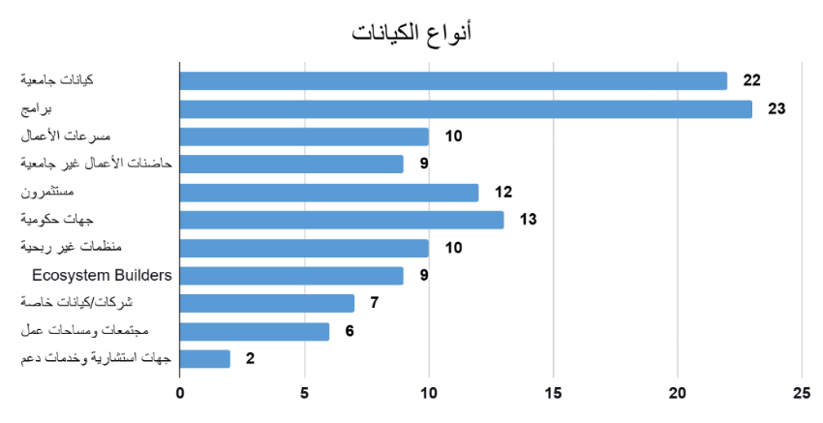
وتشير النتائج الأولية إلى أن السوق المصري يتمتع بدرجة عالية من الثراء والتنوع المؤسسي في مجال ريادة الأعمال، حيث تتواجد جهات حكومية، ومؤسسات أكاديمية، ومستثمرون، وشركات خاصة، ومنظمات دولية، وهو ما يعكس وجود بيئة داعمة ومتعددة الأبعاد. إلا أن هذا التنوع لا يعني بالضرورة وجود تكامل فعال، وهو ما يتطلب تحليلًا أعمق لتحديد الفجوات الهيكلية داخل المنظومة. يوضح الجدول توزيع الكيانات داخل منظومة ريادة الأعمال في مصر وفقًا لنوعها المؤسسي. وتشير النتائج إلى هيمنة واضحة لكل من البرامج (23 كيانًا) والكيانات الجامعية (22 كيانًا)، يليها الجهات الحكومية (13 كيانًا)، ثم المستثمرون (12 كيانًا)، والمسرعات (10كيانات)، والحاضنات غير الجامعية (9 كيانات). ويعكس هذا التوزيع اعتماد المنظومة بدرجة كبيرة على النماذج البرمجية والمؤسسات الأكاديمية، وهو ما يشير إلى تركيز واضح على بناء القدرات ونشر ثقافة ريادة الأعمال، خاصة في المراحل المبكرة. في المقابل، يظهر انخفاض نسبي في عدد الكيانات الاستثمارية أو المتخصصة في دعم النمو، وهو ما قد يعكس فجوة في دعم الشركات الناشئة في مراحل التوسع.
تحليل الأهداف
الأهداف | عدد التكرارات
الابتكار وريادة الأعمال | 22
ريادة الأعمال الجامعية | 18
الشركات الناشئة | 14
الاستثمار | 11
الابتكار القطاعي | 10
الربط بالسوق | 9
التسريع | 8
تحويل الأفكار | 7
بناء المجتمع | 7
تمكين الشباب | 6
ريادة اجتماعية | 6
تمكين المرأة | 3
التمويل | 3
الصناعات الإبداعية | 3
التوظيف | 2
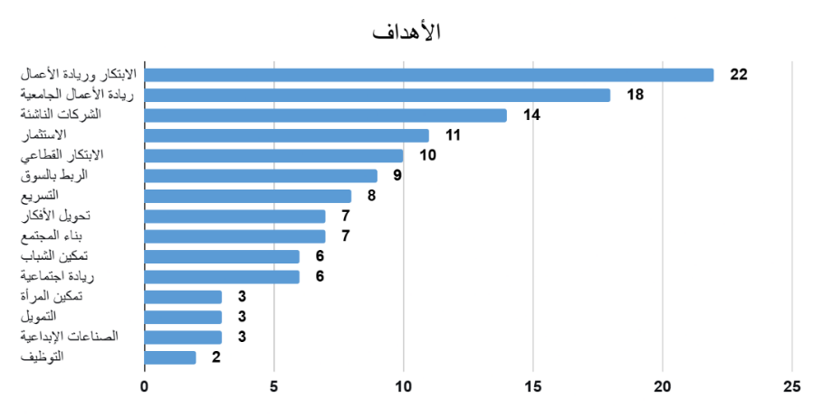
يوضح الجدول الأهداف الرئيسية للكيانات، حيث يتصدر دعم الابتكار وريادة الأعمال بشكل عام (22 تكرارًا)، يليه دعم ريادة الأعمال داخل الجامعات (18)، ثم دعم الشركات الناشئة (14)، والاستثمار (11). ويعكس هذا التوزيع تركيزًا على الأهداف العامة المرتبطة بريادة الأعمال، مع ضعف نسبي في التخصص سواء على مستوى القطاعات أو المراحل. كما يلاحظ تكرار الأهداف بصياغات مختلفة، مما يشير إلى غياب إطار موحد لتحديد الأهداف وقياسها.
القطاعات المستهدفة | عدد التكرارات
متعدد | 48
تكنولوجيا المعلومات والاتصالات / التكنولوجيا العامة | 10
Deep Tech / Advanced Tech | 6
الاقتصاد الأخضر والاستدامة (Climate / Green) | 4
ريادة الأعمال الاجتماعية / Social Impact | 10
القطاع الصحي (HealthTech / MedTech) | 2
التكنولوجيا المالية (FinTech / Finance) | 4
الزراعة (AgriTech) | 2
الصناعات الإبداعية والحرفية | 3
اللوجستيات وسلاسل الإمداد | 1
التعليم (EdTech) | 1
السياحة | 1
التصنيع الرقمي / Maker | 2
تمكين المرأة | 2
الشركات الصغيرة والمتوسطة (SMEs) | 2
الاستثمار (Impact / Growth Startups) | 2

تحليل القطاعات المستهدفة
يوضح الجدول القطاعات التي تستهدفها الكيانات، حيث تمثل الفئة "متعدد" النسبة الأكبر (48 تكرارًا) والتي تعبر عن تعدد القطاعات التي تستهدفها الجهات، تليها التكنولوجيا (10)، ثم ريادة الأعمال الاجتماعية (10)، بينما تتوزع باقي القطاعات مثل الزراعة (2)، والصحة (2)، والتعليم (1) بنسب محدودة. ويشير ذلك إلى ضعف التخصص القطاعي داخل المنظومة، واعتماد العديد من الكيانات على نهج عام في دعم الشركات الناشئة، وهو ما قد يؤثر على جودة الخدمات المقدمة وملاءمتها لاحتياجات القطاعات المختلفة.
تحليل المراحل المستهدفة
يوضح الجدول توزيع الكيانات حسب المراحل الريادية، حيث تتركز الجهود بشكل كبير في مرحلتي Idea (70 تكرارًا) وPre-Seed (72)، مقابل انخفاض واضح في مرحلة Seed (29) وGrowth (19). ويعكس هذا التوزيع وجود تركيز كبير على دعم المراحل المبكرة من دورة حياة الشركات الناشئة، في مقابل ضعف نسبي في دعم مراحل النمو والتوسع، وهو ما يشير إلى فجوة محتملة في استمرارية الدعم.
المراحل المستهدفة | عدد التكرارات
Idea | 70
Pre-Seed | 72
Seed | 29
Growth | 19
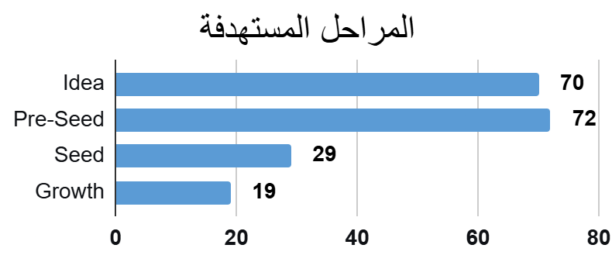
تحليل النطاق الجغرافي
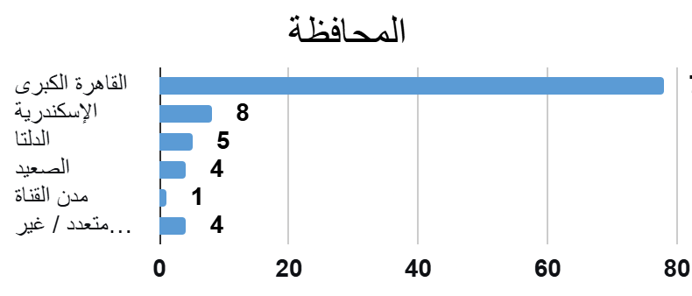
يوضح الجدول التالي توزيع الكيانات على المحافظات وتشير البيانات إلى تمركز شديد في القاهرة الكبرى (78 كيانًا)، مقابل 8 فقط في الإسكندرية، و4 في الصعيد، مما يعكس عدم توازن جغرافي في توزيع خدمات ريادة الأعمال.
المحافظة | عدد التكرارات
القاهرة الكبرى | 78
الإسكندرية | 8
الدلتا | 5
الصعيد | 4
مدن القناة | 1
متعدد / غير محدد | 4
تحليل نماذج التمويل
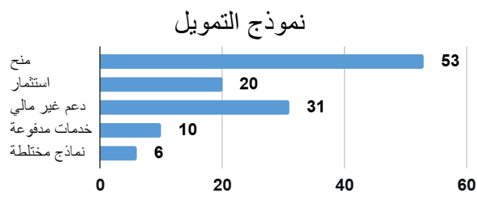
يوضح الجدول أن نموذج المنح (Grants) هو الأكثر انتشارًا (53 تكرارًا)، يليه الدعم غير المالي (31)، ثم الاستثمار (20). ويشير ذلك إلى اعتماد المنظومة بشكل كبير على التمويل التنموي، مقابل ضعف نسبي في الاستثمار القائم على السوق.
نموذج التمويل | عدد التكرارات
منح | 53
استثمار | 20
دعم غير مالي | 31
خدمات مدفوعة | 10
نماذج مختلطة | 6
تحليل نوع الدعم
يوضح الجدول أن التدريب (50) والإرشاد (48) يمثلان الشكل الأكثر شيوعًا للدعم، يليهما بناء الشبكات (18) والدعم الفني ويعكس ذلك تركيز المنظومة على بناء القدرات، مقابل ضعف نسبي في خدمات مثل الوصول إلى السوق (5) والخدمات المالية (4).
نوع الدعم | عدد التكرارات
التدريب | 50
الإرشاد | 48
الاستثمار / التمويل | 16
الدعم الفني والتقني | 17
بناء الشبكات | 18
المجتمع | 12
الابتكار والبحث | 13
الفعاليات | 10
الخدمات والاستشارات | 9
مساحات العمل | 6
الوصول للسوق / الصناعة | 5
خدمات مالية / بنكية | 4
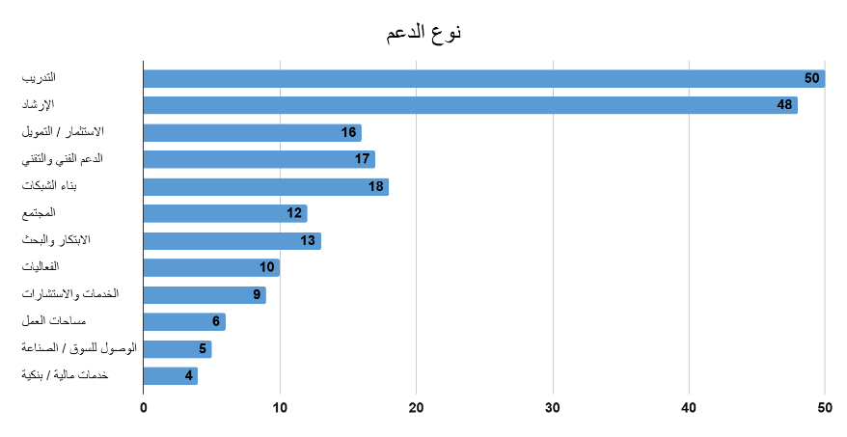
تحليل الشفافية والبيانات
تشير البيانات إلى أن:
- 85 جهة لا تعلن حجم التمويل
- 74 برنامج غير معلن المدة
- 69 جهة لا تعلن وجود متابعة بعد التخرج
- 94 جهة لا تعلن نظام قياس أداء
ويعكس ذلك ضعفًا واضحًا في شفافية البيانات، مما يؤثر على القدرة على تقييم فعالية المنظومة بشكل دقيق.
التكامل مع منظومة ريادة الأعمال
على الرغم من النتائج التي تشير إلى وجود مستويات مرتفعة من التكامل بين الكيانات الداعمة لريادة الأعمال، مدعومة بتنوع الشراكات مع الجهات الحكومية، والمؤسسات الأكاديمية، والشركاء الدوليين، إلا أن هذا التكامل يظل محل تساؤل من حيث طبيعته وعمقه.
فبالرغم من انتشار الشراكات وتعددها، لا يظهر بوضوح وجود رؤية استراتيجية موحدة أو إطار وطني محدد يعكس الشكل المستقبلي الذي تسعى إليه الدولة لمنظومة ريادة الأعمال في مصر. كما لا توجد مؤشرات واضحة توضح كيف تُسهم هذه الشراكات المختلفة في تحقيق أهداف طويلة المدى أو توجهات استراتيجية محددة.
وبناءً عليه، يصبح من الصعب تقييم مدى "تكامل" هذه الكيانات بشكل دقيق، في ظل غياب تعريف واضح لماهية التكامل نفسه. إذ لا يتضح ما إذا كان المقصود بالتكامل هو مجرد وجود علاقات وشراكات بين الجهات، أم هو تنسيق فعّال للأدوار، وتكامل في الخدمات عبر مختلف مراحل دورة حياة الشركات الناشئة، بما يتماشى مع أولويات الدولة وتوجهاتها التنموية.
كما تشير نتائج التحليل إلى وجود تداخل في الأدوار بين العديد من الكيانات، خاصة في مجالات التدريب وبناء القدرات، مقابل فجوات واضحة في مجالات أخرى مثل دعم النمو، وتوفير التمويل الاستثماري، والتوسع الجغرافي. وهو ما يعزز فرضية أن التكامل القائم هو في كثير من الأحيان تكامل شبكي (Network-based) أكثر منه تكاملًا استراتيجيًا قائمًا على توزيع واضح للأدوار والمسؤوليات.
وعليه، يمكن القول إن التحدي لا يكمن في غياب الشراكات، بل في غياب الإطار المرجعي الذي يُنظم هذه الشراكات ويوجهها نحو تحقيق رؤية موحدة. وهو ما يستدعي ضرورة تطوير تصور وطني واضح لمنظومة ريادة الأعمال، يحدد:
- الأولويات القطاعية
- المراحل المستهدفة
- أدوار كل فئة من الكيانات
- ومؤشرات قياس التكامل الفعلي
الخلاصة:
تشير نتائج التحليل إلى أن منظومة ريادة الأعمال في مصر تتسم بالثراء والتنوع من حيث عدد الكيانات وتعدد الجهات الفاعلة، إلا أنها تعاني من عدد من التحديات الهيكلية، من أبرزها:
- التمركز الجغرافي في القاهرة الكبرى
- التركيز على المراحل المبكرة
- الاعتماد على المنح بدل الاستثمار
- ضعف التخصص القطاعي
- غياب الشفافية وأنظمة قياس الأداء
وبناءً على ذلك، يمكن القول إن التحدي الرئيسي لا يتمثل في نقص الكيانات، بل في تحسين تكامل الأدوار بينها، وتعزيز كفاءة توزيع الموارد، ورفع مستوى الشفافية، بما يسهم في تحقيق أثر حقيقي ومستدام على الشركات الناشئة في مصر.

الجزء الثاني: تحليل المنهجيات التشغيلية داخل مسرعة أعمال أثر
نظرًا لطبيعة الهدف البحثي المتعلق بتحليل المنهجيات التشغيلية داخل الحاضنات والمسرّعات، وصعوبة تعميم هذا التحليل على مستوى المنظومة ككل في ظل محدودية البيانات التفصيلية المتاحة، تعتمد هذه الدراسة على منهج دراسة الحالة (Case Study) لتحليل إحدى الجهات العاملة في هذا المجال بشكل متعمق.
وقد تم اختيار مسرّعة أعمال أثر كحالة للدراسة، نظرًا لدورها في دعم الشركات الناشئة، خاصة في مناطق جغرافية خارج المراكز التقليدية لريادة الأعمال، وبالأخص في صعيد مصر، مع تركيز واضح على دعم الشركات في المراحل المبكرة وربطها بالموارد المختلفة.
ويهدف هذا الفصل إلى تحليل المنهجية التشغيلية داخل الجهة كما تُمارس فعليًا، وذلك من خلال دراسة آليات الاختيار، والتدريب، والإرشاد، والتمويل، والمتابعة، اعتمادًا على بيانات أولية تم جمعها من خلال استبيان داخلي تم توزيعه على العاملين والمسؤولين داخل الجهة.
ويتميز هذا النهج بقدرته على تقديم فهم دقيق للواقع التشغيلي، حيث يعتمد على وجهات نظر متعددة من داخل الجهة، مما يحد من التحيز الفردي، ويعكس الصورة الفعلية لكيفية تنفيذ البرامج على أرض الواقع.
كما تركز هذه الدراسة على وصف الواقع الحالي دون إجراء مقارنات معيارية مع جهات أخرى، وذلك بهدف بناء فهم عميق للمنهجية التشغيلية داخل الحالة محل الدراسة، تمهيدًا لربطها لاحقًا بمدى قدرة هذه المنهجية على دعم استمرارية الشركات الناشئة في السوق.
تعريف بالجهة محل الدراسة
تُعد مسرّعة أعمال أثر جهة داعمة لريادة الأعمال تهدف إلى تمكين رواد الأعمال في مصر، مع تركيز خاص على صعيد مصر، من خلال تقديم مجموعة متكاملة من الخدمات تشمل التمويل، والإرشاد، وبناء الشبكات، وذلك بهدف تنشيط وتعزيز منظومة ريادة الأعمال في هذه المناطق.
وتعمل الجهة ضمن إطار دعم الشركات الناشئة، خاصة في المراحل المبكرة، حيث تستهدف الشركات التي تمتلك أفكارًا قابلة للتطبيق أو نماذج أولية (MVP)، وتسعى إلى مساعدتها على تطوير نماذج أعمال قابلة للنمو والتوسع.
كما تعتمد المسرّعة على تقديم برامج مكثفة تجمع بين التدريب العملي، والإرشاد من قبل خبراء، بالإضافة إلى توفير فرص للتمويل المباشر أو الربط بالمستثمرين، إلى جانب دعم جاهزية الشركات للحصول على استثمارات مستقبلية.
ومن حيث المجال، تركز الجهة بشكل أساسي على الشركات الناشئة في المجالات التكنولوجية، بالإضافة إلى برامج متخصصة مثل الابتكار البيئي (Climate Tech)، وهو ما يعكس توجهًا نحو دعم الحلول الابتكارية ذات الأثر الاقتصادي والاجتماعي.
أما من حيث الفئة المستهدفة، فتعمل المسرّعة على دعم:
- رواد الأعمال في المراحل المبكرة
- الشركات الناشئة في مرحلة الدخول إلى السوق (Go-to-Market)
- الشركات التي تمتلك نماذج أولية وتسعى للتوسع
كما تتميز الجهة بتركيزها الجغرافي خارج العاصمة، حيث يقع مقرها الرئيسي في محافظة المنيا، مع تقديم برامج تجمع بين الحضور الفعلي والافتراضي، بما يتيح مشاركة أوسع لرواد الأعمال من مختلف المناطق.
منهجية جمع البيانات:
اعتمدت هذه الدراسة على أسلوب دراسة الحالة (Case Study) لتحليل المنهجيات التشغيلية داخل الجهة محل الدراسة، وذلك من خلال جمع بيانات أولية تعكس الواقع الفعلي للتطبيق.
ولتحقيق ذلك، تم تصميم استبيان موجه إلى العاملين والمسؤولين داخل مسرعة الأعمال أثر، بهدف توثيق آليات العمل المتعلقة بعمليات الاختيار، والتدريب، والإرشاد، والتمويل، والمتابعة.
وقد تم توزيع الاستبيان على عدد 13 من العاملين داخل الجهة، وتم الحصول على 9 استجابات، بنسبة استجابة بلغت حوالي 69%، وهي نسبة مناسبة لطبيعة الدراسة، خاصة في إطار دراسة الحالة.
وقد شملت العينة مجموعة متنوعة من الأدوار الوظيفية المرتبطة بتصميم وتنفيذ البرامج، من بينها مديري البرامج (Project Managers)، ومنسقي البرامج (Project Coordinators)، بالإضافة إلى مدربين ومرشدين، ومسؤول المتابعة والتقييم (M&E Officer)، وهو ما يعكس تمثيلًا مناسبًا لمختلف جوانب المنهجيات التشغيلية داخل الجهة.
وقد تم تصميم الأسئلة بحيث تكون في معظمها مغلقة، بما يسمح بتحليل كمي واضح للنتائج، إلى جانب تضمين أسئلة مفتوحة في نهاية كل محور، بهدف جمع ملاحظات نوعية تتعلق بنقاط القوة والضعف وفرص التحسين.
كما تم مراعاة أن تكون الإجابات مجهولة الهوية (Anonymous)، بهدف تقليل التحيز وضمان تقديم آراء موضوعية تعكس الواقع الفعلي للمنهجية التشغيلية.
وتعتمد الدراسة في تحليلها على دمج النتائج الكمية والنوعية، بما يتيح تقديم صورة متكاملة عن كيفية عمل النظام الداخلي للجهة، دون الاعتماد على تقييمات فردية أو انطباعات شخصية.

مرحلة الاختيار (Selection)
يوضح تحليل نتائج الاستبيان أن آليات الاختيار داخل الجهة تعتمد على نظام منظم ومتعدد المراحل، حيث أظهرت البيانات أن 7 من أصل 9 مشاركين (حوالي 78%) يرون أن معايير الاختيار واضحة ومعلنة، في حين أشار 2 مشاركين (22%) إلى أنها واضحة إلى حد ما، دون وجود آراء تشير إلى عدم وضوحها بشكل كامل.
كما أظهرت النتائج اعتماد الجهة بشكل شبه كامل على نموذج تقديم (Application Form)، حيث أكد جميع المشاركين (100%) استخدامه كأداة أساسية في استقبال وتقييم الطلبات، وهو ما يعكس وجود إطار منظم لعملية التقديم.
وفيما يتعلق بمراحل الاختيار، أشار جميع المشاركين إلى وجود أكثر من مرحلة في عملية التقييم، حيث أوضح 67% أن العملية تمر بمرحلتين، بينما أشار 33% إلى وجود أكثر من مرحلتين، وهو ما يعكس طبيعة منهجية وتدرجًا في عملية الاختيار.
أما من حيث طبيعة مراحل التقييم، فقد أشار غالبية المشاركين 7 من 9 إلى أن عملية الاختيار تشمل مجموعة متكاملة من المراحل، والتي تتضمن التصفية الأولية (Screening)، والمقابلات (Interviews)، والعروض التقديمية (Pitch)، وهو ما يعكس شمولية في تقييم الشركات من جوانب متعددة.
وفيما يتعلق بدرجة التنافسية، أشار 78% من المشاركين إلى أن عملية الاختيار تتسم بدرجة تنافسية متوسطة، مقابل 22% يرونها مرتفعة، دون وجود تقييمات تشير إلى انخفاض التنافسية، وهو ما يعكس وجود توازن نسبي بين عدد المتقدمين والطاقة الاستيعابية للبرامج.
كما تشير إجابات المشاركين إلى مجموعة من نقاط القوة التي تميز عملية الاختيار، حيث تتمثل أبرزها في:
- الاعتماد على تعدد مراحل التقييم، بما يضمن جودة الشركات المختارة
- مشاركة أكثر من فرد في عملية الاختيار، مما يعزز تنوع وجهات النظر
- الاعتماد على خبرات متخصصة في تقييم الشركات
- وضوح أهداف البرامج، مما يوجه عملية الاختيار بشكل فعال
- تقسيم عملية التقييم وفقًا لتخصصات مختلفة
كما أشار بعض المشاركين إلى أن عملية الاختيار تركز بشكل أساسي على قدرة الفريق على تنفيذ الفكرة، وهو ما يعكس توجهًا عمليًا يركز على جدية الفرق وليس فقط جودة الأفكار.
في المقابل، أظهرت النتائج عددًا من التحديات التي تواجه عملية الاختيار، من أبرزها:
- العدد الكبير من المتقدمين، مما يضع ضغطًا على عملية التقييم
- ضيق الوقت المتاح لتقييم الطلبات، خاصة في البرامج ذات الإقبال المرتفع
- وجود تفاوت في تطبيق المعايير بين أعضاء الفريق، خاصة تلك التي تعتمد على التقدير الشخصي
- عدم وضوح أسباب الرفض للمتقدمين
- بعض القصور في دقة التقييم في بعض الحالات
كما اقترح المشاركون عددًا من التحسينات الممكنة، والتي تمثلت في:
- توحيد معايير التقييم بين أعضاء الفريق
- زيادة وضوح المعايير للشركات المتقدمة
- إشراك أكثر من مقيم في تقييم نفس الشركة
- تطوير نظام أكثر هيكلية لإدارة عملية التقييم
- إعداد تقارير توضح أسباب القبول والرفض
- تعزيز آليات المتابعة والتقييم بعد انتهاء البرامج
بشكل عام، تعكس النتائج وجود نظام اختيار قوي من حيث التصميم، يعتمد على تعدد المراحل وتنوع أدوات التقييم، وهو ما يساهم في تحسين جودة الشركات المختارة. إلا أن التحدي الرئيسي لا يكمن في تصميم النظام ذاته، بل في إدارة العملية بكفاءة تحت ضغط الأعداد الكبيرة، وضمان اتساق تطبيق المعايير بين مختلف أعضاء الفريق.
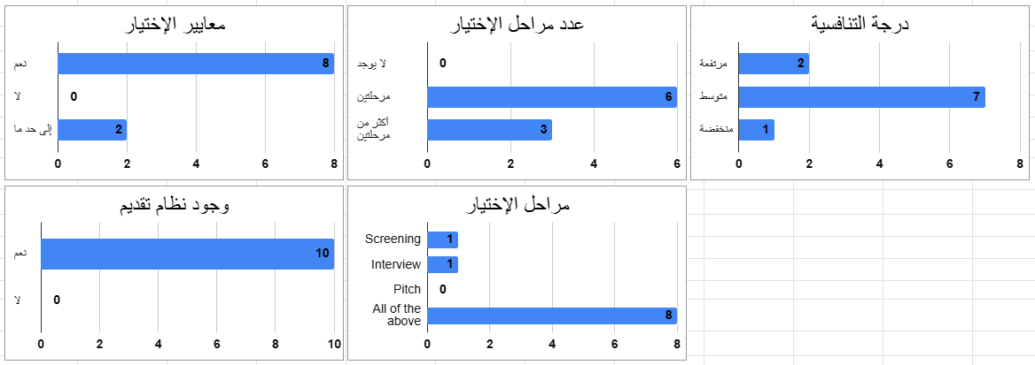
كما تشير النتائج إلى وجود فرصة واضحة لتعزيز شفافية عملية الاختيار، من خلال توضيح المعايير بشكل أكبر للمتقدمين، وتوثيق أسباب القبول والرفض، بما يسهم في تحسين تجربة المتقدمين ورفع كفاءة النظام بشكل عام.
مرحلة الاختيار
معايير واضحة ومعلنة |  | وجود نموذج تقديم |  | عدد مراحل للإختيار |  | مراحل الإختيار |  | درجة التنافسية
نعم | 8 | نعم | 10 | لا يوجد | 0 | Screening | 1 | مرتفعة | 2
لا | 0 | لا | 0 | مرحلتين | 6 | Interview | 1 | متوسط | 7
إلى حد ما | 2 |  |  | أكثر من مرحلتين | 3 | Pitch | 0 | منخفضة | 1
 |  |  |  |  |  | All of the above | 8

مرحلة التدريب (Training)
يوضح تحليل نتائج الاستبيان أن برامج التدريب داخل الجهة تعتمد على هيكل واضح ومنظم، حيث أشار 8 من أصل 9 مشاركين (حوالي 89%) إلى وجود هيكل واضح للتدريب، مقابل مشاركين اثنين (22%) يرون أنه واضح إلى حد ما، دون وجود آراء تشير إلى غياب الهيكل.
وفيما يتعلق بنوع التدريب، أظهرت النتائج تنوعًا في المحتوى التدريبي، حيث تكرر كل من التدريب الإداري (Business) والتقني (Technical) 7مرات لكل منهما، في حين جاء تدريب المهارات الشخصية (Soft Skills) بنسبة أقل نسبيًا 4 مرات، وهو ما يعكس تركيز البرامج بشكل أكبر على الجوانب التشغيلية والتقنية.
أما من حيث توحيد المحتوى التدريبي، فقد أشار 2 مشاركين فقط إلى وجود محتوى موحد، مقابل 3 مشاركين يرون عدم وجوده، بينما أشار 5 مشاركين (56%) إلى أن المحتوى موحد جزئيًا، وهو ما يعكس وجود قدر من المرونة في تصميم البرامج التدريبية وفقًا لطبيعة كل برنامج.
وفيما يتعلق بمدة التدريب، أظهرت النتائج أن البرامج تميل إلى القِصر النسبي، حيث أشار 6 مشاركين إلى أن مدة البرامج تقل عن شهر، مقابل 5 مشاركين أشاروا إلى مدة تتراوح بين شهر إلى ثلاثة أشهر، و 3 مشاركين أشاروا إلى وجود برامج تمتد لأكثر من ثلاثة أشهر، وهو ما يعكس تنوعًا في تصميم البرامج وفقًا للاحتياجات المختلفة.
أما من حيث تحديث المحتوى، فقد أشار 7 مشاركين (78%) إلى أن المحتوى يتم تحديثه بشكل مستمر، في حين أشار مشارك واحد إلى عدم التحديث، واثنان إلى أن التحديث يتم أحيانًا، وهو ما يعكس توجهًا إيجابيًا نحو تطوير المحتوى التدريبي.
كما تشير إجابات المشاركين إلى مجموعة من نقاط القوة التي تميز برامج التدريب داخل الجهة، حيث تتمثل أبرزها في:
- الاعتماد على التطبيق العملي وربط التدريب بسوق العمل
- جودة المدربين وتنوع خبراتهم العملية
- وضوح الهيكل التدريبي وتسلسل المحتوى
- استخدام أساليب تدريب تفاعلية مثل النقاشات والتمارين العملية
- الاعتماد على أمثلة واقعية وتجارب تطبيقية
- التركيز على احتياجات السوق المحلي ومتطلباته
كما أشار بعض المشاركين إلى أن التدريب يعتمد بشكل كبير على التفاعل المباشر مع المتدربين، وهو ما يسهم في تعزيز فهم المحتوى وزيادة الاستفادة العملية، بدلًا من الاكتفاء بالطرح النظري.
في المقابل، أظهرت النتائج عددًا من التحديات التي تواجه مرحلة التدريب، من أبرزها:
- ضعف جودة الاتصال بالإنترنت في بعض الحالات، مما يؤثر على تجربة التدريب
- عدم ثبات مستوى جودة المدربين عبر جميع الجلسات
- محدودية التعمق في بعض الموضوعات التدريبية
- عدم كفاية الوقت المخصص لبعض البرامج
- وجود تباين في خبرات المدربين
- عدم تحديث المحتوى بشكل منتظم في بعض الحالات
- ضعف آليات قياس جودة التدريب والاكتفاء أحيانًا بالاستبيانات
كما اقترح المشاركون عددًا من التحسينات الممكنة، والتي تمثلت في:
- زيادة التركيز على التطبيق العملي داخل البرامج
- إضافة زيارات ميدانية لتعزيز الجانب التطبيقي
- تطوير آليات تقييم التدريب بحيث لا تعتمد فقط على الاستبيانات
- زيادة مدة البرامج التدريبية في بعض الحالات لتحقيق أثر أعمق
- تحسين وتحديث المحتوى التدريبي بشكل مستمر
- وضع معايير أكثر وضوحًا لتقييم أداء المدربين
- زيادة عدد المدربين ذوي الخبرة العملية
- تخصيص وقت أكبر للتفاعل مع المشاركين
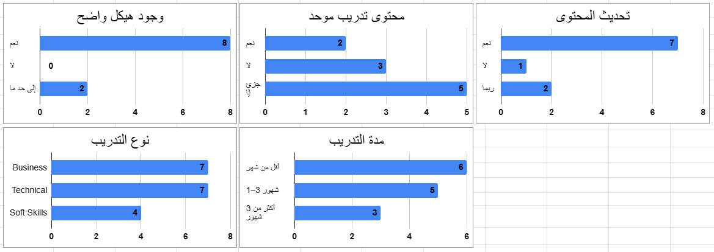
بشكل عام، تعكس النتائج وجود نظام تدريبي قوي يعتمد على هيكل واضح، وتنوع في المحتوى، وتركيز على الجوانب العملية المرتبطة بسوق العمل. إلا أن التحدي الرئيسي يتمثل في ضمان اتساق جودة التنفيذ، سواء من حيث أداء المدربين أو عمق المحتوى أو كفاية الوقت المخصص للتدريب. كما تشير النتائج إلى وجود فرصة واضحة لتطوير مرحلة التدريب من خلال تعزيز الجانب التطبيقي، وتحسين آليات تقييم الجودة، وتقديم برامج أكثر عمقًا ومرونة بما يتناسب مع احتياجات الشركات الناشئة.
مرحلة التدريب
وجود هيكل واضح |  | نوع التدريب |  | محتوى تدريب موحد |  | مدة التدريب |  | تحديث المحتوى
نعم | 8 | Business | 7 | نعم | 2 | أقل من شهر | 6 | نعم | 7
لا | 0 | Technical | 7 | لا | 3 | 1–3 شهور | 5 | لا | 1
إلى حد ما | 2 | Soft Skills | 4 | جزئيًا | 5 | أكثر من 3 شهور | 3 | ربما | 2

مرحلة الإرشاد (Mentorship)
يوضح تحليل نتائج الاستبيان أن مرحلة الإرشاد داخل الجهة تعتمد على نظام منظم وواضح، حيث أشار 8 من أصل 9 مشاركين (حوالي 89%) إلى وجود نظام واضح للإرشاد، في حين أشار 2 مشاركين (22%) إلى أنه واضح إلى حد ما، دون وجود آراء تشير إلى غياب النظام.
وفيما يتعلق بنوع جلسات الإرشاد، أظهرت النتائج تنوعًا في طرق تقديم الإرشاد، حيث أشار 7 مشاركين إلى تقديم جلسات فردية، و7 مشاركين إلى جلسات جماعية، بينما أشار 4 مشاركين إلى استخدام النوعين معًا، وهو ما يعكس مرونة في تصميم منظومة الإرشاد لتناسب احتياجات الشركات المختلفة.
أما من حيث حالة الجلسات (انتظامها)، فقد أظهرت النتائج أن 5 مشاركين يرون أن الجلسات منتظمة، مقابل مشارك واحد فقط يرى أنها غير منتظمة، في حين أشار 8 مشاركين إلى أن الإرشاد يتم في كثير من الأحيان حسب الحاجة (On-demand)، وهو ما يعكس نموذجًا مرنًا يجمع بين الجلسات المنظمة والتدخل عند الحاجة.
وفيما يتعلق بالمرشدين، أظهرت النتائج اعتماد الجهة بشكل أساسي على الخبراء (8 مرات)، يليهم رواد الأعمال (7 مرات)، ثم الأكاديميون (4 مرات)، وهو ما يعكس توجهًا عمليًا يركز على الخبرات التطبيقية.
كما أظهرت النتائج أن 8 من أصل 9 مشاركين (89%) أكدوا وجود ربط بين الشركات والمرشدين المتخصصين، في حين أشار مشارك واحد إلى أن هذا الربط يتم بشكل جزئي.
كما تشير إجابات المشاركين إلى مجموعة من نقاط القوة التي تميز منظومة الإرشاد داخل الجهة، حيث تتمثل أبرزها في:
- سهولة التواصل المباشر مع المرشدين
- تنوع خلفيات المرشدين (خبراء – رواد أعمال – أكاديميون)
- تقديم إرشاد مخصص (Customized) وفقًا لاحتياجات كل شركة
- وضوح منهجية الإرشاد وآليات تنفيذه
- وجود نظام متابعة فعال يدعم استمرارية التوجيه
- سرعة استجابة المرشدين ودعمهم للشركات
- وجود مرشدين متخصصين في مجالات مختلفة
كما أشار بعض المشاركين إلى أن الإرشاد يساهم في اكتشاف نقاط الضعف لدى الشركات وتوجيهها بشكل عملي، وهو ما يعزز من جودة مخرجات البرامج.
في المقابل، أظهرت النتائج عددًا من التحديات التي تواجه مرحلة الإرشاد، من أبرزها:
- الاعتماد في بعض الحالات على التواصل عن بُعد، مما قد يؤثر على جودة التفاعل
- محدودية عدد المرشدين أو تفاوت خبراتهم في بعض المجالات
- عدم كفاية ربط الإرشاد بالتطبيقات العملية في بعض الحالات
- ضعف التزام بعض المشاركين بحضور جلسات الإرشاد
- صعوبة توحيد الرؤية بين المرشدين واختلاف أساليب التوجيه
- عدم وجود آليات واضحة لقياس أثر الإرشاد
- محدودية التخصص الدقيق لبعض المرشدين
كما اقترح المشاركون عددًا من التحسينات الممكنة، والتي تمثلت في:
- زيادة الاعتماد على الجلسات الحضورية (Face-to-Face)
- تنويع طرق تقديم الإرشاد وعدم الاعتماد على أسلوب واحد
- الربط بشكل أكبر بين الإرشاد والتطبيق العملي
- زيادة عدد المرشدين المتخصصين
- وضع معايير أوضح لاختيار المرشدين
- تحسين آليات تقييم الإرشاد وقياس أثره
- تخصيص وقت أكبر للإرشاد حسب احتياجات الشركات
- مواءمة جلسات الإرشاد مع طبيعة كل مشروع واحتياجاته
مرحلة الإرشاد
وجود نظام واضح |  | نوع الجلسات |  | حالة الجلسات |  | المرشدون |  | ربط الشركات بمتخصصين
نعم | 8 | فردية | 7 | منتظمة | 5 | خبراء | 8 | نعم | 8
لا | 0 | جماعية | 7 | غير منتظمة | 1 | رواد أعمال | 7 | لا | 0
إلى حد ما | 2 | الاثنين | 4 | حسب الحاجة | 8 | أكاديميون | 4 | جزئيا | 1
بشكل عام، تعكس النتائج وجود منظومة إرشاد قوية ومرنة تعتمد على تنوع الخبرات وتخصيص الدعم وفقًا لاحتياجات الشركات، حيث يجمع النظام بين الانتظام النسبي في الجلسات والمرونة في تقديم الدعم عند الحاجة. إلا أن التحدي الرئيسي يتمثل في ضمان اتساق جودة الإرشاد، وزيادة الربط بين التوجيه النظري والتطبيق العملي، بالإضافة إلى تطوير آليات أكثر دقة لقياس أثر الإرشاد على أداء الشركات.
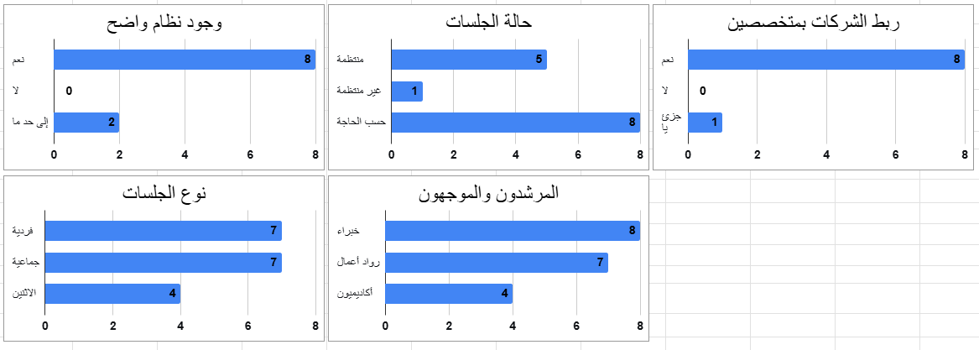

مرحلة الدعم المالي (Funding)
يوضح تحليل نتائج الاستبيان أن مرحلة الدعم المالي داخل الجهة تعتمد بشكل أساسي على تقديم دعم مالي مباشر، حيث أشار جميع المشاركين (100%) إلى وجود دعم مالي مباشر للشركات الناشئة.
وفيما يتعلق بنوع الدعم، أظهرت النتائج اعتماد الجهة بشكل رئيسي على المنح (Grants)، حيث تكررت 9 مرات، مقابل اعتماد محدود على الاستثمار (Investment) الذي تكرر مرتين، دون وجود حالات لعدم تقديم دعم مالي.
أما من حيث تقديم الدعم مقابل نسبة (Equity)، فقد أظهرت النتائج أن 5 مشاركين أكدوا أن الدعم لا يُقدَّم مقابل نسبة، في حين أشار 4 مشاركين إلى أن ذلك يحدث أحيانًا، دون وجود أي حالة تؤكد الاعتماد الكامل على نموذج الاستثمار مقابل نسبة، وهو ما يعكس توجهًا نحو تقديم دعم غير استثماري في أغلب الحالات.
وفيما يتعلق بالربط بالمستثمرين، أظهرت النتائج أن 4 مشاركين أكدوا وجود هذا الربط، مقابل مشارك واحد أشار إلى عدم وجوده، بينما أشار 4 مشاركين إلى أنه يتم إلى حد ما، وهو ما يعكس وجود هذا الدور ولكن بشكل غير منتظم.
أما من حيث وضوح شروط الدعم والتمويل، فقد أشار 6 مشاركين (حوالي 67%) إلى أنها واضحة، مقابل مشارك واحد يرى أنها غير واضحة، و2 مشاركين يرون أنها غير معلنة، وهو ما يشير إلى وجود درجة جيدة من الوضوح مع وجود مساحة للتحسين.
كما تشير إجابات المشاركين إلى مجموعة من نقاط القوة التي تميز آليات الدعم المالي داخل الجهة، حيث تتمثل أبرزها في:
- توفير تمويل مبدئي يساعد الشركات على الانطلاق
- وجود منح منظمة تدعم الشركات في المراحل المبكرة
- تقديم الدعم المالي دون تعقيد إجراءات الاستثمار في بعض الحالات
- تنوع أشكال الدعم بما يتناسب مع مراحل مختلفة من الشركات
- مساهمة التمويل في تقليل الأعباء المالية على رواد الأعمال
كما أشار بعض المشاركين إلى أن الدعم المالي يمثل عنصرًا حاسمًا في تمكين الشركات من تحويل أفكارها إلى مشروعات قابلة للتطبيق، خاصة في المراحل المبكرة.
في المقابل، أظهرت النتائج عددًا من التحديات التي تواجه مرحلة التمويل، من أبرزها:
- محدودية حجم التمويل المقدم مقارنة باحتياجات الشركات
- عدم كفاية التمويل لتغطية جميع مراحل المشروع
- ضعف آليات متابعة استخدام التمويل بعد صرفه
- عدم وضوح كافٍ في بعض شروط التمويل أو معاييره
- غياب نظام واضح لتحديد قيمة التمويل المناسبة لكل شركة
- محدودية الوصول إلى مستثمرين خارجيين في بعض الحالات
- عدم وجود آليات واضحة لقياس أثر التمويل على الشركات
كما اقترح المشاركون عددًا من التحسينات الممكنة، والتي تمثلت في:
- زيادة حجم التمويل المقدم للشركات
- تنويع أدوات التمويل وعدم الاعتماد على المنح فقط
- تطوير آليات متابعة استخدام التمويل داخل الشركات
- وضع معايير أوضح لتحديد قيمة التمويل المناسبة
- تعزيز الربط بالمستثمرين الخارجيين
- تطوير نظام لتقييم أثر التمويل على أداء الشركات
- تحسين شفافية شروط التمويل وآليات تقديمه
- ربط التمويل بشكل أكبر بخطط النمو والتوسع داخل الشركات
مرحلة الدعم
دعم مالي مباشر |  | نوع الدعم |  | الدعم مقابل نسبة |  | الربط بالمستثمرين |  | وضوح شروط الدعم والتمويل
نعم | 10 | Investment | 2 | نعم | 0 | نعم | 4 | واضحة | 6
لا | 0 | Grant | 9 | لا | 5 | لا | 1 | غير واضحة | 1
 |  | لا يوجد | 0 | أحيانا | 4 | إلى حد ما | 4 | غير معلنة | 2
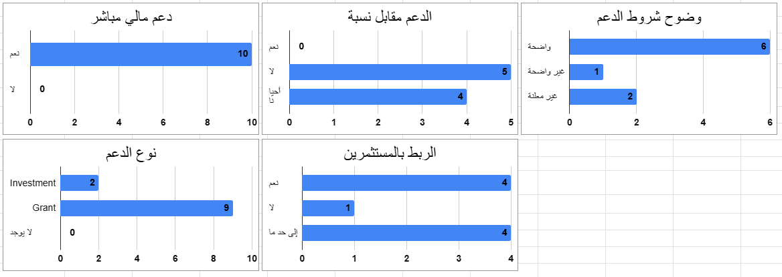
بشكل عام، تعكس النتائج وجود نظام دعم مالي يعتمد بشكل أساسي على المنح، ويستهدف تمكين الشركات الناشئة في مراحلها المبكرة، وهو ما يمثل عنصرًا مهمًا في دعم استمرارية الشركات. إلا أن التحدي الرئيسي يتمثل في محدودية حجم التمويل وآليات متابعته، بالإضافة إلى الحاجة إلى تطوير نماذج تمويل أكثر تنوعًا واستدامة، وربط التمويل بشكل أوضح بأداء الشركات ونتائجها.

مرحلة المتابعة (Follow-up)
يوضح تحليل نتائج الاستبيان أن مرحلة المتابعة داخل الجهة يتم تنفيذها بشكل نسبي مع وجود تباين في انتظامها، حيث أشار 6 من أصل 9 مشاركين (حوالي 67%) إلى وجود متابعة للشركات بعد انتهاء البرامج، في حين أشار مشارك واحد إلى عدم وجودها، وأشار 2 مشاركين (22%) إلى أنها تتم إلى حد ما.
وفيما يتعلق بمدة المتابعة، أظهرت النتائج تنوعًا في الفترات الزمنية، حيث أشار 6 مشاركين إلى أن المتابعة تتم كل 6 شهور، مقابل 2 مشاركين أشاروا إلى أنها تتم كل 3 شهور، في حين أشار مشارك واحد إلى عدم وجود فترة محددة، وهو ما يعكس وجود إطار زمني عام مع قدر من المرونة.
أما من حيث عدد مرات المتابعة، فقد أظهرت النتائج تباينًا واضحًا، حيث أشار 4 مشاركين إلى أن المتابعة تتم مرة واحدة، و2 مشاركين إلى أنها تتم مرتين، و2 مشاركين إلى أنها تتم أكثر من مرتين، في حين أشار مشارك واحد إلى عدم وجود متابعة، وهو ما يعكس عدم وجود نموذج موحد لعدد مرات المتابعة.
وفيما يتعلق بوجود مجتمع للخريجين (Alumni Community)، فقد أشار 8 من أصل 9 مشاركين (89%) إلى وجود هذا المجتمع، وهو ما يعكس اهتمام الجهة ببناء شبكة مستدامة للشركات بعد انتهاء البرامج.
كما أظهرت النتائج أن 5 مشاركين أكدوا وجود دعم مستمر بعد التخرج، مقابل مشارك واحد يرى عدم وجوده، و3 مشاركين يرون أنه محدود، وهو ما يشير إلى وجود دعم لاحق ولكن بدرجات متفاوتة.
أما فيما يتعلق بقياس أداء الشركات بعد التخرج، فقد أشار 7 مشاركين (حوالي 78%) إلى وجود آليات لقياس الأداء، مقابل مشارك واحد يرى عدم وجودها، و2 مشاركين أشاروا إلى أنها غير واضحة، وهو ما يعكس وجود نظام للقياس مع الحاجة إلى مزيد من الوضوح والتطوير.
كما تشير إجابات المشاركين إلى مجموعة من نقاط القوة التي تميز مرحلة المتابعة داخل الجهة، حيث تتمثل أبرزها في:
- القدرة على قياس أداء الشركات بعد التخرج وجمع بيانات عنها
- وجود تواصل مستمر مع الشركات يساعد في فهم التحديات التي تواجهها
- إمكانية التدخل لدعم الشركات وحل بعض المشكلات بعد انتهاء البرنامج
- وجود مجتمع خريجين (Alumni) يساهم في استمرارية العلاقة مع الشركات
- استخدام بيانات المتابعة في تحسين تصميم البرامج المستقبلية
كما أشار بعض المشاركين إلى أن المتابعة تمثل أداة مهمة لفهم الواقع الفعلي للشركات بعد التخرج، وليس فقط تقييم أدائها داخل البرنامج، وهو ما يعزز من قدرة الجهة على تطوير برامجها بناءً على بيانات حقيقية.
في المقابل، أظهرت النتائج عددًا من التحديات التي تواجه مرحلة المتابعة، من أبرزها:
- صعوبة الوصول إلى الشركات بعد انتهاء البرنامج
- ضعف التزام بعض الشركات بعمليات المتابعة
- عدم وجود نظام واضح ومنتظم لجدولة المتابعة
- ضعف تكامل البيانات بين الفرق المختلفة داخل الجهة
- محدودية القدرة على الاستفادة العملية من نتائج المتابعة
- عدم وضوح بعض مؤشرات قياس الأداء
- التباين في تنفيذ المتابعة بين البرامج المختلفة
كما اقترح المشاركون عددًا من التحسينات الممكنة، والتي تمثلت في:
- زيادة عدد مرات المتابعة وتقديم دعم مستمر بشكل أكثر انتظامًا
- إشراك خبراء في عمليات المتابعة لتقديم دعم أعمق للشركات
- ربط المتابعة ببرامج دعم لاحقة أو فرص تطوير
- تطوير أنظمة أكثر كفاءة لجمع وتحليل البيانات
- توحيد آليات المتابعة بين البرامج المختلفة
- تصميم نظام متابعة أكثر هيكلية واستمرارية
- ربط نتائج المتابعة بشكل مباشر بتحسين البرامج
بشكل عام، تعكس النتائج وجود اهتمام واضح بمرحلة المتابعة داخل الجهة، خاصة من خلال وجود مجتمع خريجين وآليات لقياس الأداء، إلا أن التحدي الرئيسي يتمثل في تحويل المتابعة من نشاط دوري إلى نظام مستدام ومنتظم، قادر على الحفاظ على التواصل مع الشركات وتقديم قيمة مستمرة لها.
مرحلة المتابعة
وجود متابعة |  | مدة المتابعة |  | عدد مرات المتابعة |  | وجود مجتمع خريجين |  | وجود دعم مستمر |  | قياس أداء الشركات
نعم | 6 | لا يوجد | 1 | لا يوجد | 1 | نعم | 8 | نعم | 5 | نعم | 7
لا | 1 | كل 3 شهور | 2 | مرة واحدة | 4 | لا | 1 | لا | 1 | لا | 1
إلى حد ما | 2 | كل 6 شهور | 6 | مرتين | 2 |  |  | محدود | 3 | غير موجود | 2
 |  |  |  | اكثر من مرتين | 2
كما تشير النتائج إلى أن تطوير مرحلة المتابعة يمثل عنصرًا حاسمًا في تعزيز استدامة الشركات، حيث لا يقتصر دورها على جمع البيانات، بل يمتد ليشمل دعم الشركات بعد التخرج وربطها بفرص جديدة داخل منظومة ريادة الأعمال.
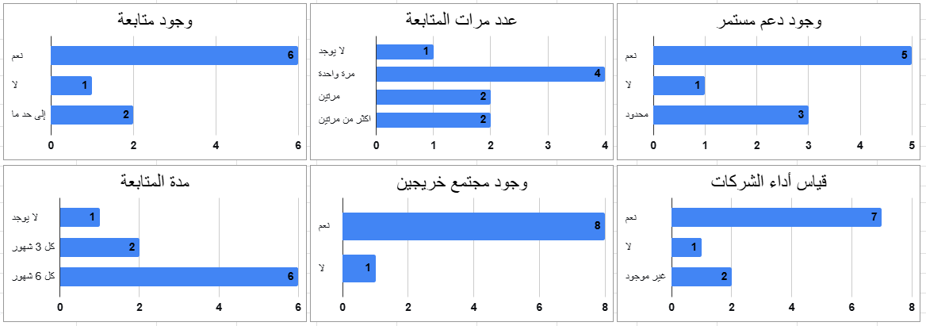

في ضوء ما سبق من تحليل مفصل للمنهجيات التشغيلية داخل مسرّعة أعمال أثر، يتضح أن الجهة تعتمد على نموذج تشغيلي متكامل يشمل مختلف مراحل دعم الشركات الناشئة، بداية من الاختيار، مرورًا بالتدريب والإرشاد، ووصولًا إلى التمويل والمتابعة، وهو ما يعكس وجود إطار مؤسسي واضح يهدف إلى تمكين الشركات في مراحلها المختلفة.
وتُظهر النتائج أن كل مرحلة من هذه المراحل تتمتع بنقاط قوة واضحة، حيث يعتمد نظام الاختيار على تعدد المراحل وتنوع أدوات التقييم، بينما يرتكز التدريب على الجانب العملي المرتبط بسوق العمل، ويتميز الإرشاد بالمرونة وتنوع الخبرات، في حين يوفر التمويل دعمًا مبدئيًا مهمًا للشركات، وتساهم المتابعة في تتبع أداء الشركات بعد التخرج.
إلا أن التحليل يكشف في الوقت ذاته أن التحديات الأساسية لا ترتبط بغياب هذه المكونات، بل بكيفية تنفيذها واتساقها واستدامتها، حيث ظهرت مجموعة من التحديات المشتركة عبر مختلف المراحل، من أبرزها:
- الضغط التشغيلي الناتج عن الأعداد الكبيرة من المتقدمين
- تفاوت جودة التنفيذ بين البرامج أو الأفراد (مدربين – مرشدين)
- محدودية بعض الموارد، خاصة التمويل
- ضعف توحيد المعايير وآليات القياس
- عدم انتظام بعض العمليات، خاصة في مرحلة المتابعة
ومن خلال الربط بين مختلف المراحل، يمكن ملاحظة نمط عام يتمثل في أن المنهجية التشغيلية تعتمد على تصميم قوي وهيكل واضح، إلا أن التحدي الرئيسي يكمن في الانتقال من مستوى "التصميم الجيد" إلى مستوى "التنفيذ المتسق والمستدام".
كما يتضح أن هناك ترابطًا وثيقًا بين المراحل المختلفة، حيث تؤثر جودة الاختيار على فعالية التدريب، ويؤثر التدريب والإرشاد على جاهزية الشركات للاستفادة من التمويل، بينما تمثل المتابعة الحلقة الأهم في قياس الأثر الفعلي لهذه المنهجيات على استمرارية الشركات.
وعليه، يمكن القول إن المنهجية التشغيلية داخل الجهة تمثل نموذجًا واعدًا لدعم ريادة الأعمال، خاصة في البيئات الجغرافية خارج المراكز التقليدية، إلا أن تعظيم أثر هذا النموذج يتطلب التركيز على:
- تعزيز اتساق التنفيذ بين مختلف البرامج والعناصر
- تطوير آليات قياس الأداء والأثر
- تحسين استدامة المتابعة والتواصل مع الشركات
- ربط الدعم المالي بشكل أوضح بنتائج الشركات
- تحويل البيانات الناتجة عن المتابعة إلى مدخلات فعلية لتحسين البرامج
وبناءً على ذلك، يمهد هذا الفصل الطريق للانتقال إلى المرحلة التالية من الدراسة، والتي تركز على تحليل أثر هذه المنهجيات التشغيلية على استمرارية الشركات الناشئة في السوق، وذلك من خلال الاعتماد على بيانات المتابعة الفعلية للشركات، بما يتيح تقييم مدى فاعلية هذه المنهجيات في تحقيق أهدافها على أرض الواقع.

الجزء الثالث: تأثير المنهجيات التشغيلية على استدامة الشركات الناشئة
يهدف هذا الفصل إلى تحليل أثر المنهجيات التشغيلية المطبقة داخل مسرّعة أعمال أثر على استدامة الشركات الناشئة ونموها بعد انتهاء البرامج المقدمة. ويأتي هذا التحليل في إطار الانتقال من دراسة واقع منظومة ريادة الأعمال إلى تقييم فعالية التدخلات التشغيلية بشكل عملي، وذلك من خلال الاعتماد على بيانات فعلية تم جمعها عبر نظام متابعة دوري للشركات.
ويعتمد الفصل على قاعدة بيانات موسعة تضم أكثر من 490 شركة ناشئة شاركت في برامج مختلفة داخل أثر، حيث تشمل هذه البيانات معلومات تفصيلية حول حالة الشركات (مستمرة أو متوقفة أو غير معروفة)، والوضع القانوني، ومستوى الأداء من حيث تحقيق الإيرادات والحصول على التمويل، بالإضافة إلى مؤشرات النمو مثل التوسع في فرق العمل والتوسع في الأسواق.
كما تعكس هذه البيانات تنوع البرامج التي تقدمها أثر، والتي تستهدف شركات ناشئة في مراحل مختلفة من دورة حياتها، بدءًا من مرحلة الفكرة (Idea Stage)، مرورًا بالمراحل الأولية (Pre-seed وSeed)، وصولًا إلى الشركات التي تسعى إلى التوسع في السوق (Growth Stage)، وهو ما يتيح تحليل أثر المنهجيات التشغيلية عبر مراحل ريادية متعددة.
وتستند البيانات إلى نظام متابعة يتم تطبيقه على ثلاث مراحل زمنية رئيسية، تشمل ما قبل بدء البرنامج، وبعد انتهائه مباشرة، وبعد مرور ستة أشهر من التخرج، وهو ما يوفر إطارًا تحليليًا يسمح بتتبع تطور أداء الشركات وقياس استمرارية أثر البرامج المقدمة.
ويركز هذا الفصل على الربط بين نوع الدعم المقدم داخل أثر، والذي يشمل التدريب والإرشاد والتمويل والمتابعة، وبين النتائج التي حققتها الشركات الناشئة، وذلك بهدف فهم مدى إسهام كل عنصر من عناصر المنهجية التشغيلية في دعم استمرارية الشركات وقدرتها على تحقيق النمو.
ويتميز هذا التحليل بالاعتماد على بيانات واقعية (Real-world Data)، بدلاً من الاقتصار على الآراء أو التقديرات، مما يعزز من دقة النتائج وموثوقيتها، ويتيح تقديم فهم أعمق للعوامل التي تؤثر على نجاح أو تعثر الشركات الناشئة بعد التخرج من البرامج.
كما يسعى الفصل إلى تقديم قراءة تحليلية لهذه النتائج من خلال إبراز الأنماط العامة والعلاقات بين نوع الدعم ومؤشرات الأداء، دون الادعاء بوجود علاقة سببية مباشرة، وإنما من خلال استكشاف الارتباطات التي تسهم في تفسير استدامة الشركات.
وتجدر الإشارة إلى أن جميع الشركات محل الدراسة قد حصلت على حزمة متكاملة من الخدمات الأساسية، والتي تشمل التدريب والإرشاد (Mentorship) والمتابعة الدورية، وهو ما يجعل هذه العناصر ثابتة نسبيًا عبر جميع الحالات. وفي المقابل، يختلف حصول الشركات على الدعم التمويلي، سواء بشكل مباشر من الجهة أو من خلال ربطها بمصادر تمويل خارجية. وبناءً على ذلك، تم التعامل مع التمويل باعتباره المتغير الأكثر تمايزًا بين الشركات، والذي يمكن من خلاله تحليل الفروق في معدلات الاستمرارية والأداء، مع الأخذ في الاعتبار أن باقي عناصر الدعم تمثل إطارًا مشتركًا بين جميع الشركات.
وفي ضوء ذلك، يمثل هذا الفصل خطوة محورية في البحث، حيث يربط بين المنهجيات التشغيلية داخل أثر ونتائجها الفعلية على الشركات الناشئة، بما يسهم في تقييم قوة النموذج الحالي، وتحديد الجوانب التي تحتاج إلى تطوير لتعزيز استدامة الشركات وقدرتها على الاستمرار والنمو في السوق.

أولًا: حالة الشركات
يوضح الجدول توزيع الشركات الناشئة محل الدراسة وفقًا لحالة الاستمرارية بعد انتهاء البرنامج، حيث بلغ عدد الشركات المستمرة ومازالت تعمل في السوق 285 شركة بنسبة 58%، في حين بلغ عدد الشركات التي توقفت 133 شركة بنسبة 27%، بينما بلغت نسبة الشركات التي لا تتوفر بيانات دقيقة عن حالتها 15% بعدد 75 شركة، وذلك من إجمالي 493 شركة.
وتشير هذه النتائج إلى أن أكثر من نصف الشركات استطاعت الاستمرار في السوق بعد انتهاء البرنامج، وهو ما يعكس قدرة نسبية للبرامج المقدمة على دعم بقاء الشركات. وفي المقابل، تمثل نسبة الشركات المتوقفة (27%) مؤشرًا على وجود تحديات تواجه جزءًا من هذه الشركات، بينما تعكس نسبة البيانات غير المتاحة (15%) فجوة في نظم التتبع تحتاج إلى مزيد من التطوير.
Open/Closed | Number | %
Open | 285 | 58%
Closed | 133 | 27%
Other | 75 | 15%
Total | 493
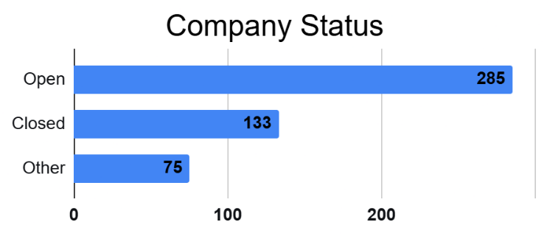
ويمثل هذا الجدول الأساس الذي سيتم البناء عليه في تحليل الأداء، حيث سيتم التركيز في المؤشرات التالية على الشركات المستمرة فقط، باعتبارها الفئة الفعالة داخل السوق.

ثانيًا: الوضع القانوني
Legal Status | Number | %
Registered | 129 | 45%
Not Registered | 156 | 55%
Total | 285
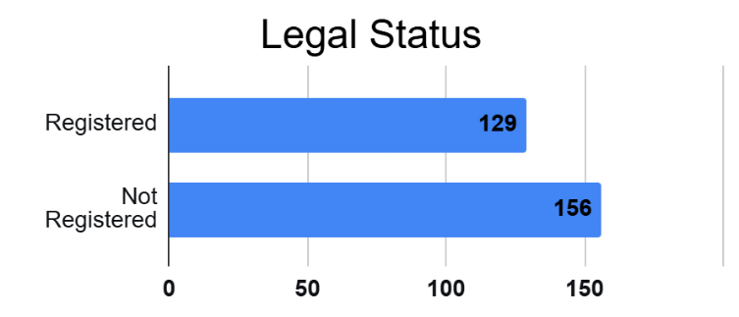
يوضح الجدول توزيع الشركات المستمرة وفقًا للوضع القانوني، حيث بلغ عدد الشركات المسجلة قانونيًا 129 شركة بنسبة 45%، في حين بلغ عدد الشركات غير المسجلة 156 شركة بنسبة 55%، وذلك من إجمالي 285 شركة مستمرة.

وتشير هذه النتائج إلى أن أكثر من نصف الشركات المستمرة لا تزال تعمل بشكل غير رسمي، وهو ما يعكس تحديًا مهمًا يتعلق بمرحلة ما بعد الاحتضان، حيث لا يرتبط الاستمرار في السوق بالضرورة بالتحول إلى كيان قانوني منظم. وقد يشير ذلك إلى وجود عوائق تنظيمية أو إجرائية، أو إلى عدم كفاية الدعم المقدم في هذا الجانب.

ثالثًا: الحصول على التمويل
Funding raised | Number | %
Funded | 151 | 53%
Not Funded | 134 | 47%
Total | 285
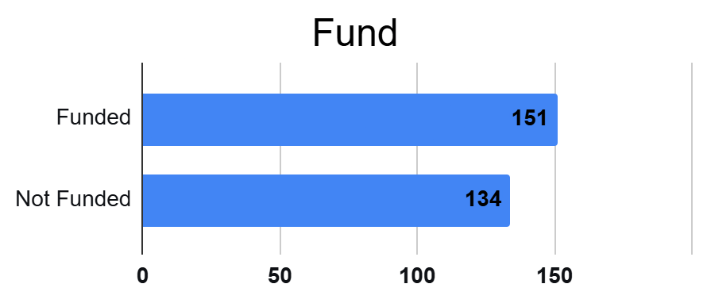
يوضح الجدول توزيع الشركات المستمرة وفقًا لحصولها على تمويل، حيث بلغ عدد الشركات التي حصلت على تمويل 151 شركة بنسبة 53%، مقابل 134 شركة بنسبة 47% لم تحصل على تمويل، وذلك من إجمالي 285 شركة. وتشير هذه النتائج إلى تقارب نسبي بين المجموعتين، مع وجود نسبة أعلى قليلًا للشركات التي تمكنت من الحصول على تمويل، وهو ما يعكس قدرة جزء من الشركات على الوصول إلى مصادر تمويل، سواء بشكل مباشر أو غير مباشر. كما يوفر هذا التباين أساسًا مهمًا لتحليل أثر التمويل على استمرارية الشركات وأدائها في الأجزاء التالية.

رابعًا: تحقيق الإيرادات
Revenue | Number | %
Revenued | 251 | 88%
Not Revenued | 34 | 12%
Total | 285
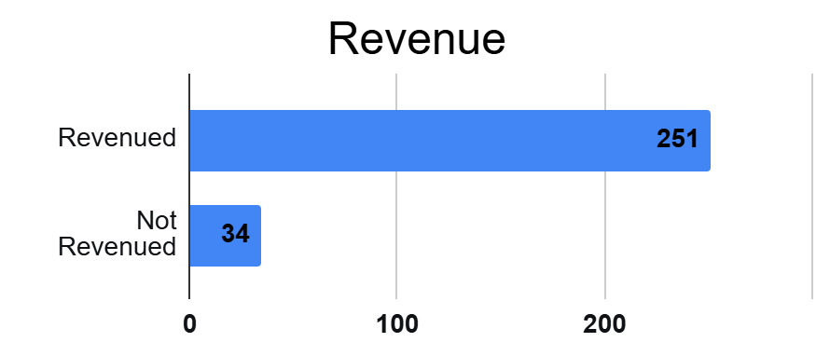
يوضح الجدول أن عدد الشركات التي تمكنت من تحقيق إيرادات بلغ 251 شركة بنسبة 88%، في حين بلغ عدد الشركات التي لم تحقق إيرادات 34 شركة بنسبة 12%، وذلك من إجمالي 285 شركة مستمرة. وتعكس هذه النتائج قدرة نسبة كبيرة من الشركات المستمرة على الوصول إلى السوق وتحقيق نموذج عمل فعّال، وهو ما يعد مؤشرًا إيجابيًا على جودة الشركات التي استطاعت البقاء. كما يشير ذلك إلى أن الاستمرارية لا تقتصر على البقاء فقط، بل ترتبط في معظم الحالات بقدرة الشركات على تحقيق إيرادات فعلية.

خامسًا: التوسع في فريق العملوالسوق
يوضح الجدول أن عدد الشركات التي شهدت توسعًا في فريق العمل والسوق بلغ 251 شركة بنسبة 88%، في حين بلغ عدد الشركات التي لم تشهد توسعًا 34 شركة بنسبة 12%، من إجمالي 285 شركة.
Team &Market Expansion | Number | %
Expanded | 251 | 88%
Not Expanded | 34 | 12%
Total | 285
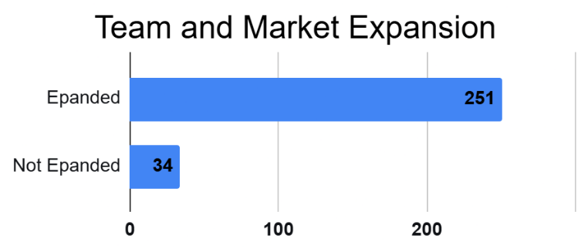
وتشير هذه النتائج إلى أن غالبية الشركات المستمرة لم تكتفِ بالبقاء فقط، بل تمكنت من تحقيق نمو داخلي من خلال زيادة حجم فرق العمل، ونمو خارجي من خلال فتح أسواق جديدة وهو ما يعكس تحسنًا في القدرة التشغيلية لهذه الشركات.

تحليل الأنماط العامة
بناءً على تحليل البيانات السابقة، يمكن استخلاص عدد من الأنماط الرئيسية التي تعكس طبيعة أداء الشركات الناشئة بعد انتهاء البرامج:
أولًا: تشير البيانات إلى أن نسبة الاستمرارية بلغت 58% من إجمالي الشركات، وهو ما يعكس قدرة أكثر من نصف الشركات على البقاء في السوق بعد انتهاء البرنامج. إلا أن هذه النسبة تقابلها نسبة 27% من الشركات التي توقفت، وهو ما يشير إلى وجود تحديات حقيقية تواجه جزءًا من الشركات بعد التخرج.
ثانيًا: يظهر نمط واضح يتمثل في أن الشركات التي تتمكن من الاستمرار غالبًا ما تحقق أداءً قويًا، حيث بلغت نسبة الشركات التي تحقق إيرادات 88% من إجمالي الشركات المستمرة، وهي نفس النسبة تقريبًا التي حققت توسعًا سواء في فرق العمل أو في الأسواق. ويشير هذا النمط إلى أن الاستمرارية لا تمثل مجرد بقاء في السوق، بل ترتبط في معظم الحالات بقدرة الشركات على تحقيق نمو فعلي، مما يجعل الاستمرارية نقطة تحول رئيسية في مسار الشركات الناشئة.
ثالثًا: توضح البيانات أن هناك فجوة واضحة في الوضع القانوني للشركات، حيث أن 55% من الشركات المستمرة لا تزال غير مسجلة قانونيًا، رغم استمرارها في النشاط وتحقيقها لإيرادات. ويعكس ذلك وجود تحديات تتعلق بالتحول إلى كيانات رسمية، قد تكون مرتبطة بعوامل تنظيمية أو إجرائية.
رابعًا: يظهر نمط مهم يتعلق بالتمويل، حيث حصلت 53% من الشركات التي مازالت تعمل في السوق على تمويل، مقابل 47% لم تحصل عليه، وهو ما يشير إلى تباين واضح في قدرة الشركات على الوصول إلى مصادر التمويل. ويشكل هذا التباين أساسًا مهمًا لتحليل أثر التمويل على استدامة الشركات وأدائها في الأجزاء التالية.
وأخيرًا، تكشف البيانات عن وجود فجوة في تتبع حالة بعض الشركات، حيث بلغت نسبة الشركات غير معروفة الحالة 15% من إجمالي العينة، وهو ما يعكس تحديات في أنظمة المتابعة واستمرارية التواصل مع الشركات بعد انتهاء البرامج.
وتجدر الإشارة إلى أن عملية متابعة الشركات الناشئة بعد انتهاء البرامج تمثل أحد التحديات الرئيسية التي تواجه العديد من الجهات الداعمة لريادة الأعمال، وهو ما أكدته مقابلات غير رسمية مع عدد من الخبراء في مجال المتابعة والتقييم. حيث أشار الخبراء إلى أن أحد أبرز أسباب ضعف الاستجابة من قبل الشركات يتمثل في انخفاض دافعها للتواصل بعد انتهاء البرنامج، نتيجة اعتقاد بعض الشركات بعدم وجود قيمة مضافة من الاستمرار في المتابعة. ويؤدي ذلك إلى صعوبة تتبع أداء الشركات على المدى المتوسط والطويل، حيث تزداد معدلات عدم الاستجابة بعد مرور فترات زمنية أطول.
وفي هذا السياق، عملت مسرّعة أعمال أثر على تطوير مجموعة من الآليات التحفيزية لتعزيز استمرارية التواصل مع الشركات، من خلال تقديم فرص للانضمام إلى برامج جديدة، وربط الشركات بالمستثمرين، بالإضافة إلى توفير خدمات إرشادية مجانية للشركات المتخرجة.
كما تم تطوير منصة رقمية تتيح للشركات عرض بياناتها وتحديث مؤشرات أدائها بشكل مستمر، بما يسهل وصول المستثمرين والجهات الداعمة إليها، ويعزز من فرص استفادتها من منظومة ريادة الأعمال بشكل مستدام. وتعكس هذه الجهود محاولة لمعالجة أحد التحديات الهيكلية في منظومة المتابعة، من خلال تحويل المتابعة من عبء إداري إلى فرصة ذات قيمة للشركات.

الجزء الرابع: تأثير التمويل على استمرارية الشركات
يهدف هذا الفصل إلى تحليل أثر التمويل على استمرارية واستدامة الشركات الناشئة، وذلك من خلال دراسة العلاقة بين حصول الشركات على الدعم التمويلي وبين قدرتها على البقاء في السوق وتحقيق النمو بعد انتهاء البرامج.
ويأتي هذا التحليل استكمالًا لما تم عرضه في الفصل السابق، والذي تناول أداء الشركات الناشئة بعد التخرج من البرامج المختلفة، حيث أظهرت النتائج وجود تباين في مستويات الاستمرارية والأداء بين الشركات، وهو ما يستدعي التعمق في تحليل العوامل التي قد تفسر هذا التباين.
وفي هذا السياق، تجدر الإشارة إلى أن جميع الشركات محل الدراسة قد حصلت على حزمة متكاملة من الخدمات الأساسية، والتي تشمل التدريب والإرشاد (Mentorship) والمتابعة الدورية، وهو ما يجعل هذه العناصر ثابتة نسبيًا عبر جميع الحالات. وفي المقابل، يختلف حصول الشركات على الدعم التمويلي، سواء بشكل مباشر من الجهة أو من خلال ربطها بمصادر تمويل خارجية.
وبناءً على ذلك، تم التعامل مع التمويل باعتباره المتغير الأكثر تمايزًا بين الشركات، والذي يمكن من خلاله تحليل الفروق في معدلات الاستمرارية والأداء، مع الأخذ في الاعتبار أن باقي عناصر الدعم تمثل إطارًا مشتركًا بين جميع الشركات.
ويعتمد هذا الفصل على مقارنة أداء مجموعتين من الشركات: الشركات التي حصلت على دعم تمويلي، والشركات التي لم تحصل عليه، وذلك بهدف استكشاف مدى ارتباط التمويل بمؤشرات الاستمرارية، وتحقيق الإيرادات، والتوسع، دون الادعاء بوجود علاقة سببية مباشرة، وإنما من خلال تحليل الأنماط والارتباطات التي تظهرها البيانات.
ويمثل هذا التحليل خطوة أساسية نحو فهم الدور الذي يلعبه التمويل في دعم الشركات الناشئة، وتحديد مدى كفايته كعامل مؤثر في استدامة الشركات مقارنة بباقي عناصر الدعم.

أولًا: الشركات التي لم تحصل على تمويل

استمرارية الشركات
يوضح الجدول توزيع الشركات التي حصلت على التدريب والإرشاد والمتابعة دون الحصول على تمويل، حيث بلغ إجمالي هذه الشركات 330 شركة، استمرت منها 134 شركة بنسبة 41%، في حين توقفت 127 شركة بنسبة 38%، بينما بلغت نسبة الشركات غير معروفة الحالة %21 بعدد 69 شركة.
وتشير هذه النتائج إلى أن أقل من نصف الشركات التي لم تحصل على تمويل تمكنت من الاستمرار في السوق، وهو ما يعكس محدودية قدرة هذه الفئة على الحفاظ على نشاطها بعد انتهاء البرنامج، مقارنةً بإجمالي العينة في الفصل السابق. كما تعكس نسبة التوقف المرتفعة نسبيًا (38%) وجود تحديات واضحة تواجه هذه الشركات، في حين تشير نسبة (21%) من الحالات غير المعروفة إلى استمرار التحديات المرتبطة بمتابعة الشركات بعد انتهاء البرامج.
Open/Closed | Number | %
Open | 134 | 41%
Closed | 127 | 38%
Other | 69 | 21%
Total | 330
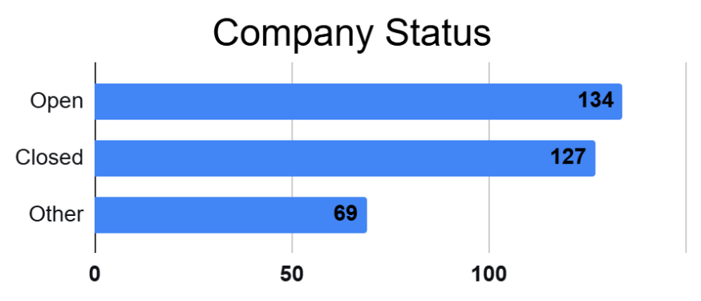

الوضع القانوني
Legal Status | Number | %
Registered | 47 | 35%
Not Registered | 87 | 65%
Total | 134
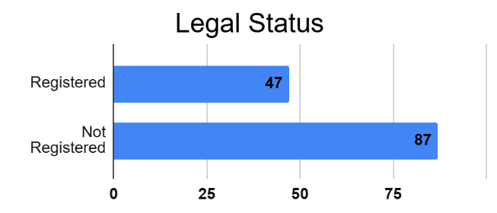
يوضح الجدول توزيع الشركات المستمرة (134 شركة) وفقًا للوضع القانوني، حيث بلغ عدد الشركات المسجلة قانونيًا 47 شركة بنسبة 35%، مقابل 87 شركة بنسبة 65% غير مسجلة. وتشير هذه النتائج إلى أن غالبية الشركات التي استمرت بدون تمويل لا تزال تعمل بشكل غير رسمي، وهو ما يعكس ضعف التحول المؤسسي لهذه الشركات، وقد يشير إلى محدودية الموارد أو الحوافز التي تدفعها نحو التسجيل الرسمي.

تحقيق الإيرادات
يوضح الجدول أن عدد الشركات التي تمكنت من تحقيق إيرادات بلغ 100 شركة بنسبة 75%، في حين لم تحقق 34 شركة بنسبة 25% إيرادات، من إجمالي 134 شركة مستمرة وتعمل في السوق. وتعكس هذه النتائج أن جزءًا كبيرًا من الشركات المستمرة استطاع الوصول إلى السوق وتحقيق إيرادات، إلا أن هذه النسبة (75%) تظل أقل مقارنةً بإجمالي الشركات المستمرة في الفصل السابق، وهو ما يشير إلى أن غياب التمويل قد يؤثر على قدرة الشركات على تحقيق أداء أعلى.
Revenue | Number | %
Revenued | 100 | 75%
Not Revenued | 34 | 25%
Total | 134
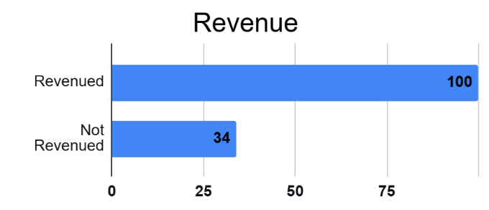

التوسع في فريق العمل والسوق
يوضح الجدول أن عدد الشركات التي شهدت توسعًا في فريق العمل والسوق بلغ 100 شركة بنسبة 75%، مقابل 34 شركة بنسبة 25% لم تحقق هذا التوسع. وتشير هذه النتائج إلى أن النمو الداخلي والخارجي للشركات بدون تمويل يظل محدودًا نسبيًا، حيث لم تتمكن ربع الشركات تقريبًا من التوسع ، وهو ما قد يرتبط بقيود الموارد المالية.
Team Expansion | Number | %
Expanded | 100 | 75%
Not Expanded | 34 | 25%
Total | 134
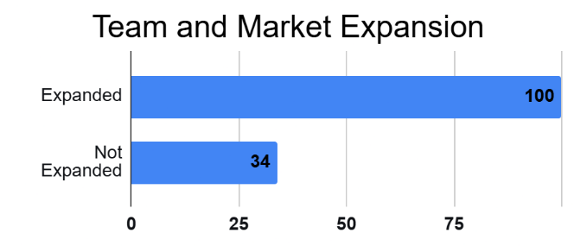

ثانيًا: الشركات التي حصلت على تمويل

استمرارية الشركات
Open/Closed | Number | %
Open | 151 | 93%
Closed | 6 | 4%
Other | 6 | 4%
Total | 163
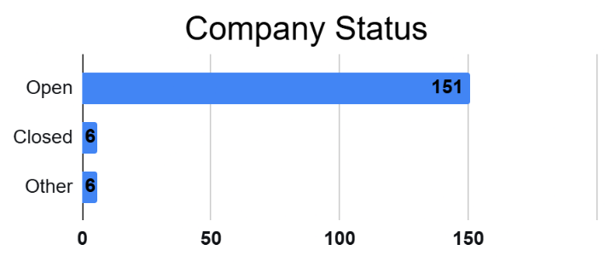
يوضح الجدول توزيع الشركات التي حصلت على التدريب والإرشاد والمتابعة بالإضافة إلى الدعم التمويلي، حيث بلغ إجمالي هذه الشركات 163 شركة، استمرت منها 151 شركة بنسبة 93%، في حين توقفت 6 شركات فقط بنسبة 4%، وبلغت نسبة الشركات غير معروفة الحالة 4 % بعدد 6 شركات. وتشير هذه النتائج إلى ارتفاع ملحوظ في معدلات الاستمرارية بين الشركات التي حصلت على تمويل، حيث تمكنت الغالبية العظمى من هذه الشركات من البقاء في السوق بعد انتهاء البرنامج، وهو ما يعكس دورًا محتملاً للتمويل في دعم استمرارية الشركات.

الوضع القانوني
Legal Status | Number | %
Registered | 82 | 54%
Not Registered | 69 | 46%
Total | 151
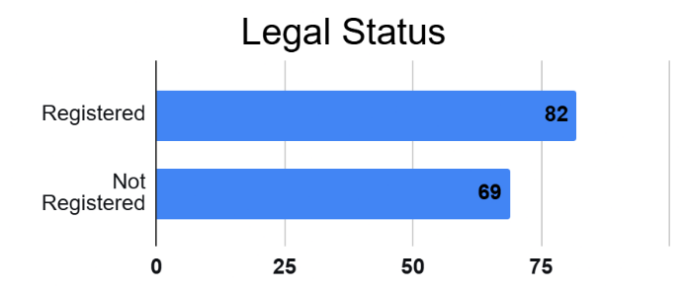
يوضح الجدول توزيع الشركات المستمرة (151 شركة) وفقًا للوضع القانوني، حيث بلغ عدد الشركات المسجلة قانونيًا 82 شركة بنسبة 54%، مقابل 69 شركة بنسبة 46% غير مسجلة. وتشير هذه النتائج إلى تحسن نسبي في معدلات التسجيل القانوني مقارنةً بالشركات غير الممولة، حيث تجاوزت نسبة الشركات المسجلة النصف، وهو ما قد يعكس دور التمويل في دعم التحول المؤسسي للشركات.

تحقيق الإيرادات
يوضح الجدول أن جميع الشركات المستمرة التي حصلت على تمويل 151 شركة بنسبة 100% تمكنت من تحقيق إيرادات، في حين لم تسجل أي شركة حالة عدم تحقيق إيرادات. وتعكس هذه النتائج مستوى مرتفعًا جدًا من الأداء، حيث يرتبط الحصول على التمويل بقدرة جميع الشركات المستمرة على تحقيق دخل فعلي، وهو ما يمثل مؤشرًا قويًا على فعالية هذه الشركات في السوق.

Revenue | Number | %
Revenued | 151 | 100%
Not Revenued | 0 | 0%
Total | 151
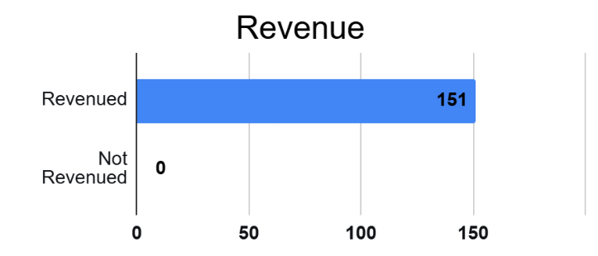

التوسع في فريق العمل والسوق
Team Expansion | Number | %
Expanded | 151 | 100%
Not Expanded | 0 | 0%
Total | 151
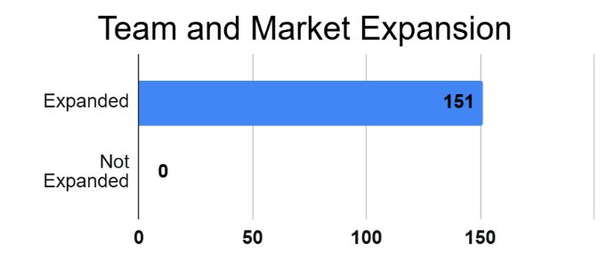
يوضح الجدول أن جميع الشركات التي مازالت مستمرة وتعمل في السوق 151 شركة بنسبة 100% شهدت توسعًا في فريق العمل والسوق، دون وجود حالات لم تحقق هذا التوسع. وتشير هذه النتائج إلى أن الشركات الممولة لا تكتفي بالاستمرار، بل تحقق نموًا داخليًا واضحًا، وهو ما يعكس تحسنًا في قدرتها التشغيلية.

تشير هذه النتائج إلى أن الشركات التي حصلت على تمويل حققت مستويات مرتفعة جدًا من الاستمرارية والأداء والنمو، حيث لم تقتصر على البقاء في السوق، بل أظهرت قدرة كاملة على تحقيق الإيرادات والتوسع، وهو ما يبرز التمويل كأحد العوامل الرئيسية المرتبطة بنجاح الشركات الناشئة.
ومع ذلك، لا يمكن تفسير هذه النتائج على أنها علاقة سببية مباشرة، وإنما تعكس ارتباطًا قويًا بين الحصول على التمويل وتحسن أداء الشركات، في ظل ثبات باقي عناصر الدعم (التدريب والإرشاد والمتابعة) بين جميع الشركات.
كما تشير النتائج إلى أن الشركات التي حصلت على تمويل لم تكتفِ بالبقاء في السوق، بل حققت انتقالًا واضحًا نحو النمو والاستدامة، مقارنةً بالشركات التي لم تحصل على تمويل، والتي ظلت معدلات أدائها واستمراريتها أقل بشكل ملحوظ.
كما تكشف النتائج أيضًا عن عدد من التحديات المرتبطة ببيئة عمل الشركات الناشئة، خاصة فيما يتعلق بمرحلة ما بعد التخرج من البرامج، حيث تظهر فجوات في بعض المؤشرات مثل الوضع القانوني، بالإضافة إلى التحديات المرتبطة بمتابعة الشركات على المدى المتوسط والطويل.
وفي هذا السياق، تجدر الإشارة إلى أن عملية متابعة الشركات الناشئة تمثل أحد التحديات الرئيسية التي تواجه العديد من الجهات الداعمة لريادة الأعمال، وهو ما أكدته مناقشات مع عدد من الخبراء في مجال المتابعة والتقييم. حيث أشار هؤلاء إلى أن ضعف استجابة الشركات لعمليات المتابعة بعد انتهاء البرامج يرتبط في كثير من الأحيان بانخفاض الحافز لديها للاستمرار في التواصل، خاصة في حال عدم إدراكها لقيمة مضافة مباشرة من هذا التواصل.
كما يتضح أن التحدي لا يقتصر على إجراء المتابعة في حد ذاتها، بل يمتد إلى استدامة التواصل مع الشركات، حيث تصبح عملية الوصول إلى الشركات أكثر صعوبة بمرور الوقت، خاصة بعد مرور فترات تتجاوز السنة من انتهاء البرنامج.
لذلك عملت مسرّعة أعمال أثر على تطوير عدد من الآليات التي تهدف إلى تعزيز استمرارية التواصل مع الشركات، من خلال تقديم حوافز عملية تتمثل في إتاحة فرص للانضمام إلى برامج جديدة، وربط الشركات بالمستثمرين، بالإضافة إلى تقديم خدمات إرشادية مجانية للشركات المتخرجة.
كما تم تطوير منصة رقمية تتيح للشركات عرض بياناتها وتحديث مؤشرات أدائها بشكل مستمر، بما يسهل وصول المستثمرين والجهات الداعمة إليها، ويحول عملية المتابعة من عبء إداري إلى فرصة ذات قيمة مضافة للشركات.

نتائج البحث
في ضوء التحليل النظري والميداني الذي تناول المنهجيات التشغيلية لحاضنات ومسرّعات الأعمال وأثرها على استدامة الشركات الناشئة، توصل البحث إلى مجموعة من النتائج الرئيسية يمكن عرضها على النحو التالي:

أولًا: نتائج الدراسة النظرية
- أظهرت مراجعة الأدبيات والدراسات السابقة وجود اتفاق واسع على أن الحاضنات والمسرّعات تلعب دورًا مهمًا في دعم بقاء ونمو الشركات الناشئة، إلا أن فعالية هذا الدور ترتبط بجودة المنهجيات التشغيلية المعتمدة داخلها، وليس بمجرد تقديم خدمات الاحتضان أو التسريع في حد ذاتها.
- أوضحت الدراسات السابقة أن المنهجيات التشغيلية الأكثر تأثيرًا في استدامة الشركات الناشئة ترتبط بخمسة مكونات رئيسية، هي: آليات الاختيار، التدريب، الإرشاد، التمويل، والمتابعة، مع اختلاف وزن تأثير كل عنصر بحسب السياق المؤسسي والبيئة المحلية.
- كشفت الأدبيات عن وجود فجوات تتعلق بضعف الدراسات التطبيقية التي تربط بين المنهجيات التشغيلية ونتائج الاستدامة الفعلية للشركات الناشئة، خاصة في السياقات العربية والبيئات محدودة الموارد.
- أظهرت الدراسات أن التمويل، عندما يكون مرتبطًا بالإرشاد والمتابعة وليس منفصلًا عنهما، يكون أكثر قدرة على دعم النمو والاستمرارية مقارنة بالتمويل بوصفه تدخلًا مستقلًا.

ثانيًا: نتائج الدراسة الميدانية
- أظهرت نتائج دراسة الحالة الخاصة بمسرّعة أعمال أثر وجود منهجيات تشغيلية واضحة نسبيًا في المراحل الخمس محل الدراسة، مع تفاوت في مستوى النضج والتطوير بين هذه المكونات.
- بينت النتائج أن مرحلة الاختيار تعتمد على معايير واضحة ومراحل تقييم متعددة، بما يعزز جودة الشركات المقبولة، إلا أن بعض التحديات ما زالت قائمة، خاصة ما يتعلق بتوحيد المعايير وضغط أعداد المتقدمين.
- أوضحت النتائج أن التدريب والإرشاد يمثلان من أكثر المكونات استقرارًا داخل المنهجية التشغيلية، مع تركيز واضح على بناء القدرات الفنية والتجارية، وإن كانت هناك حاجة لتعميق الطابع العملي وزيادة تخصيص الدعم وفق احتياجات الشركات.
- كشفت النتائج أن التمويل يمثل العامل الأكثر تأثيرًا على استمرارية الشركات الناشئة مقارنة ببقية مكونات المنهجية، خصوصًا في المراحل المبكرة، إلا أن هناك حاجة لتطوير آليات تنويع التمويل وربطه بصورة أوضح بمتابعة الأداء.
- أظهرت نتائج المتابعة أن وجود نظم متابعة دورية ومجتمعات للخريجين يمثل عنصرًا داعمًا للاستدامة، لكن استمرار تفاعل الشركات بعد التخرج ما زال يمثل تحديًا تشغيليًا يحتاج إلى تطوير.
- أوضحت البيانات الميدانية الخاصة بالشركات الناشئة أن الشركات التي استفادت من مزيج متكامل من التدريب، الإرشاد، والتمويل أظهرت فرصًا أعلى للاستمرارية مقارنة بالشركات التي استفادت من دعم جزئي.
- توصل البحث إلى أن فعالية المنهجيات التشغيلية لا ترتبط بقوة كل مكون منفردًا، وإنما بدرجة التكامل بين مكوناتها المختلفة.
- أظهرت النتائج أن التمويل، رغم كونه العامل الأكثر تأثيرًا على الاستدامة، لا يحقق أثرًا مستدامًا دون تكامله مع التدريب والإرشاد والمتابعة.
- كشفت الدراسة أن أبرز التحديات التشغيلية تتمثل في تطوير نظم المتابعة بعد التخرج، وتعزيز استخدام البيانات في تحسين تصميم البرامج، ورفع مستوى التخصيص في الخدمات المقدمة للشركات.
- خلص البحث إلى أن تحسين استدامة الشركات الناشئة لا يعتمد فقط على زيادة الخدمات المقدمة، بل على تطوير المنهجيات التشغيلية ذاتها بما يجعلها أكثر تكاملًا واستجابة لاحتياجات الشركات في البيئة المصرية.

توصيات البحث
في ضوء ما توصلت إليه الدراسة من نتائج، يمكن تقديم التوصيات التالية لتعزيز فعالية المنهجيات التشغيلية لحاضنات ومسرّعات الأعمال ودعم استدامة الشركات الناشئة:
- تطوير المنهجيات التشغيلية بصورة أكثر تكاملًا، بحيث لا يتم التعامل مع الاختيار، التدريب، الإرشاد، التمويل، والمتابعة كمكونات منفصلة، بل كمنظومة مترابطة تؤثر بصورة مشتركة على استدامة الشركات الناشئة.
- تعزيز دور التمويل كأداة داعمة للنمو وليس كدعم منفصل، من خلال ربطه بخطط نمو واضحة، وتطوير آليات تجمع بين التمويل والإرشاد والمتابعة لضمان تعظيم أثره على الاستدامة.
- تطوير نظم المتابعة بعد التخرّج، من خلال بناء آليات متابعة دورية أكثر استدامة، وتوظيف أدوات تحفيزية تساعد على استمرار تفاعل الشركات مع الحاضنات والمسرّعات بعد انتهاء البرامج.
- زيادة الاعتماد على البيانات في تحسين تصميم البرامج، من خلال استخدام نتائج المتابعة ومؤشرات أداء الشركات في مراجعة وتطوير مكونات البرامج بصورة مستمرة.
- تعزيز تخصيص الخدمات المقدمة للشركات الناشئة وفقًا لمرحلة نمو كل شركة واحتياجاتها، بدلًا من الاعتماد على نماذج دعم موحّدة لجميع الشركات.
- تطوير معايير تشغيلية أكثر وضوحًا وقابلة للقياس لعمليات الاختيار، والإرشاد، والمتابعة، بما يسهم في رفع جودة التنفيذ وتحسين القدرة على تقييم أثر البرامج.
- دعم بناء مجتمعات خريجين وشبكات ما بعد الاحتضان بما يسهم في تعزيز فرص التشبيك، والوصول إلى التمويل، واستمرارية الدعم للشركات المتخرجة.
- تشجيع تبني نماذج تشغيل قائمة على الأدلة (Evidence-Based Models) داخل الحاضنات والمسرّعات المصرية، مع الاستفادة من نتائج الدراسات التطبيقية في تطوير نماذج أكثر ملاءمة للسياق المحلي.
- التوسع في الدراسات التطبيقية حول استدامة الشركات الناشئة، خاصة في البيئات محدودة الموارد، بما يسهم في دعم تطوير السياسات والبرامج القائمة على المعرفة.

قائمة المصادر
أولًا: المراجع العربية
- أبو المجد، أ. (2022). آليات تعزيز دور الحاضنات التكنولوجية في دعم البحث العلمي في الجامعات المصرية في ضوء الخبرات الدولية.
- إسماعيل، م. (2022). ريادة الأعمال في مصر: عرض عام لمنظومة الشركات الناشئة 2022.
- السعيدي، ن. (2017). محاولة تقييم دور حاضنات الأعمال في تنمية المؤسسات الصغيرة في الجزائر خلال الفترة 2003–2016.
- السماوي، م.، والقيداني، ح. (2025). أثر حاضنات الأعمال على استدامة الشركات الناشئة في اليمن.
- السعودي، أ.، وحجاب، م. (2017). تقييم دور حاضنات الأعمال في إنشاء ودعم المشاريع المقاولاتية في الجزائر: دراسة حالة محضنة باتنة.
- إد، س. وآخرون. (2025). كيف تمكّن منظمات دعم ريادة الأعمال المشروعات الاجتماعية من تحقيق أهداف التنمية المستدامة: دراسة حالة مركز ريادة الأعمال بالأكاديمية العربية AAST-EC.
- برهوم، م. (2015). دور حاضنات الأعمال والتكنولوجيا في حل مشكلة البطالة لرياديي الأعمال في قطاع غزة – دراسة حالة: مشاريع حاضنة الجامعة الإسلامية (مبادرون–سبارك).
- بخيت، م. (2020). نموذج مقترح لتفعيل دور حاضنات الأعمال في مصر.
- حامد، ع. وآخرون. (2023). تطوير حاضنات الأعمال بجامعة السويس في ضوء خبرة الولايات المتحدة الأمريكية.
- جامعة سكيكدة. (2020). حاضنات الأعمال: السبيل لتطوير المؤسسات الناشئة. (كتاب جماعي).
- فودة، م. (2024). دور حاضنات الأعمال الجامعية في تحقيق التنمية المستدامة – بالتطبيق على حاضنة كلية الاقتصاد والعلوم السياسية، جامعة القاهرة.
- مجهود، س. (2022). الحاضنات التكنولوجية: مدخل لتحقيق متطلبات الاقتصاد الأخضر.
- مركز المعلومات ودعم اتخاذ القرار. (2024). تمكين الشركات الناشئة وريادة الأعمال في مصر: ريادة إقليمية وجهود حكومية.
- كاتع، أ.، كاظم، م.، وزبون، ر. (2020). حاضنات الأعمال ودورها في دعم وتطوير المشروعات الصغيرة في مصر والجزائر: دراسة حالة.
- القحطاني، ع. (2023). أثر حاضنات الأعمال في تنمية القدرات الإبداعية للمشاريع الصغيرة في المملكة العربية السعودية.
- عبد العزيز، أ. وآخرون. (2023). دور حاضنات الأعمال كمتغير وسيط بين القيادة الاستراتيجية وريادة الأعمال بالتطبيق على الشركات الناشئة العاملة في التجارة الإلكترونية في مصر.
- عبد الدائم، س.، وجاسم، م. (2022). دور حاضنات الأعمال في تعزيز ريادة الأعمال.
- لَجدالي، ن.، وبلعباسي، خ. (2024). حاضنات الأعمال: تقييم معايير احتضان المؤسسات الناشئة على مستوى الحاضنات في الجزائر.
- يوسف، ب. (2022). معايير احتضان الشركات الناشئة في الحاضنات الجزائرية.
ثانيًا: المراجع الأجنبية
- Aljalahma, R., & Slof, E. (2022). Business accelerators: A systematic review using the CIMO framework. Journal of Entrepreneurship and Innovation, 15(3), 112–130.
- Blank, S., & Dorf, B. (2012). The startup owner's manual: The step-by-step guide for building a great company. K&S Ranch.
- Cohen, S., & Hochberg, Y. (2014). Accelerators and the startup ecosystem. Journal of Economic Perspectives, 28(3), 49–70.
- DEEP Centre. (2015). Business acceleration and incubation in Canada: Policies, practices, and impact. Digital Economy Research Centre.
- Ead, S., et al. (2025). How entrepreneurship support organizations enable social enterprises to achieve SDGs: AAST-EC Case Study.
- Embaby, A., et al. (2019). Egypt startup ecosystem report.
- Global Entrepreneurship Monitor. (2024). Global entrepreneurship monitor 2024 report. GEM Consortium.
- González-Uribe, J., & Hmaddi, F. (2022). The multidimensional impacts of business accelerators: Evidence from global research. LSE Research Series.
- Hisrich, R., Peters, M., & Shepherd, D. (2017). Entrepreneurship. McGraw-Hill.
- Ihuoma, J. (2021). The role of business incubators and accelerators in achieving sustainable development in Nigeria.
- Kata'a, A., Kazem, M., & Zabon, R. (2020). Business incubators and their role in developing small enterprises in Egypt and Algeria.
- Leitão, J., Pereira, D., & Gonçalves, H. (2022). A systematic review of incubators and accelerators: Developing a new classification through an open innovation perspective. Journal of Open Innovation, 8(4), 1–22.
- London School of Economics. (2022). Do accelerators increase startup survival rates?
- National Business Incubation Association. (2019). Definition and principles of business incubation. NBIA Publications.
- OECD. (2022). Startup and innovation policies across OECD countries.
- OECD. (2023). Supporting incubators and accelerators: Policies from Korea, Singapore and France.
- OECD. (2024). Globalizing startups through incubation and acceleration.
- Polo, E., García, A., & Torres, M. (2020). The impact of business accelerators on startup performance: A dynamic capabilities perspective. Journal of Technology Transfer, 45(6), 1450–1475.
- Scaramuzzi, E. (2002). Incubators in developing countries: Status and development perspectives. World Bank Publications.
- Seitz, L., Morgan, P., & Allen, J. (2025). A meta-analysis on the effectiveness of startup accelerators. Journal of Business Venturing Insights, 18, 1–14.
- StartupBlink. (2024). Global startup ecosystem index 2024.
- United Nations Development Programme. (2015). UN sustainable development report.
- University of Skikda. (2020). Business incubators: The pathway to developing emerging enterprises.
- World Bank. (2022). Entrepreneurship ecosystem in MENA: Annual review 2022.
- World Bank. (2023). SMEs and economic growth: Global economic prospects.
الملاحق:
ملحق1: تصنيف الدراسات السابقة وفقًا لطبيعة موضوع البحث
- الدراسات التي تركز على أثر المسرّعات والحاضنات على الأداء والاستدامة
سبب الارتباط بالبحث | الباحث / الجهة | عنوان الدراسة / التقرير | نوع الدراسة
تقدم تحليلًا مباشرًا لأثر المسرّعات على الأداء والاستدامة. | Jiménez et al. (2020) | أثر ممارسات المسرّعات على القدرات الديناميكية والأداء | أجنبية
دليل كمي يربط المسرعات بالأداء عبر 21 دراسة. | Various Authors (2022) | تحليل تلوي لتأثير المسرّعات عالميًا | أجنبية
تقدم إطارًا نظريًا شاملًا لعلاقة المسرعات بالأداء. | Various Authors | مراجعة الأدبيات حول الأثر المتعدد للمسرّعات | أجنبية
دراسة محلية تقيس أثر برنامج مسرعة على مشاريع فعلية. | AAST-EC (2021) | تقييم مسرعة AAST-EC في مصر | عربية
تدرس الأثر في سياقات نامية مشابهة لمصر. | Scaramuzzi (2002) | حاضنات الأعمال في الدول النامية | أجنبية
تربط بين معايير الاحتضان والنمو | باحثون جزائريون | أثر معايير الاحتضان على أداء الشركات الناشئة | عربية
- الدراسات التي تركز على المنهجيات التشغيلية ونماذج الحاضنات والمسرّعات (Operational Models)
سبب الارتباط بالبحث | الباحث / الجهة | عنوان الدراسة / التقرير | نوع الدراسة
تستعرض منهجيات تشغيل واقعية وقابلة للمقارنة. | OECD (2023) | سياسات دعم الحاضنات والمسرّعات في كوريا وسنغافورة وفرنسا | أجنبية
يقدم إطارًا عمليًا لبناء مؤشرات أداء يمكنك استخدامه. | Startup Canada (2021) | نظام قياس الأداء في حاضنات كندا | أجنبية
يوضح نماذج التشغيل المختلفة للحاضنات والمسرعات. | Various Authors | تصنيفات ونماذج الحاضنات (جزء من الدراسة نفسها) | أجنبية
يناقش إطارًا نظريًا لدور ومكونات الحاضنة. | Various Arab Authors | دليل احتضان المشروعات الصغيرة (دراسة عربية نظرية) | عربية
يقدم نموذج مقارنة بين منهجيات تشغيل مختلفة. | إمام (2020) | تطوير حاضنات الأعمال بجامعة السويس بخبرة أمريكية | عربية
يناقش المعايير والمنهجيات التشغيلية بوضوح. | باحثون جزائريون | المعايير الفعلية للقبول في الحاضنات | عربية
- الدراسات المرتبطة مباشرة بالاستدامة وواقع الحاضنات
سبب الارتباط بالبحث | الباحث / الجهة | عنوان الدراسة / التقرير | نوع الدراسة
تربط الحاضنات بالاستدامة | عبد الفتاح (2021) | دور الحاضنات الجامعية في تحقيق التنمية المستدامة | عربية
تقدم نتائج تطبيقية حول واقع الحاضنات | بن يوسف (2022) | معايير الاحتضان في الحاضنات الجزائرية | عربية
توضح أثر التمويل على استدامة المشروعات | الشمري (2021) | الخدمات التمويلية في الحاضنات العراقية | عربية
تربط الحاضنات بالتنمية المستدامة والاقتصاد الأخضر | إبراهيم (2021) | الحاضنات التكنولوجية والاقتصاد الأخضر | عربية
يقدم بيانات كمية عن البيئة المصرية | StartupBlink (2024) | تقرير StartupBlink عن بيئة الشركات الناشئة | أجنبية / عربية
يوفر بيانات محلية عن واقع الحاضنات | إمام (2020) | تطوير حاضنات جامعة السويس | عربية
ملحق (2): استمارة تقييم المنهجية التشغيلية للجهة محل الدراسة
عنوان الاستمارة:
تقييم المنهجية التشغيلية للبرنامج/الجهة
وصف الاستمارة:
يهدف هذا الاستبيان إلى تحليل المنهجية التشغيلية داخل الجهة محل الدراسة، من خلال توثيق آليات العمل الفعلية المتعلقة بالاختيار، والتدريب، والإرشاد، والتمويل، والمتابعة. ويعتمد الاستبيان على آراء العاملين والمسؤولين داخل الجهة، بهدف تقديم صورة دقيقة للواقع التشغيلي كما هو مطبق، دون إجراء مقارنات مع جهات أخرى.
تُستخدم البيانات لأغراض بحثية فقط، وسيتم التعامل مع جميع الإجابات بسرية تامة.

القسم الأول: البيانات العامة
- ما هو دورك داخل الجهة؟
☐ Program Manager
☐ Operations
☐ Mentor
☐ Trainer
☐ Other: __________
- عدد سنوات خبرتك داخل الجهة؟
☐ أقل من سنة
☐ 1–3 سنوات
☐ أكثر من 3 سنوات

القسم الثاني: آليات الاختيار (Selection)

الأسئلة المغلقة
- هل توجد معايير اختيار واضحة ومعلنة؟
☐ نعم ☐ لا ☐ إلى حد ما
- هل تعتمد عملية الاختيار على نموذج تقديم (Application Form)؟
☐ نعم ☐ لا
- هل توجد مراحل متعددة للاختيار؟
☐ لا يوجد
☐ مرحلتين
☐ أكثر من مرحلتين
- ما هي مراحل الاختيار؟
☐ Screening
☐ Interview
☐ Pitch
☐ جميع ما سبق
- ما درجة تنافسية عملية الاختيار؟
☐ مرتفعة ☐ متوسطة ☐ منخفضة
- هل يتم تحديد عدد معين من المشاركين لكل دورة؟
☐ نعم ☐ لا

الأسئلة المفتوحة
- ما أبرز نقاط القوة في آليات الاختيار؟
- ما أبرز نقاط الضعف في آليات الاختيار؟
- ما الذي يحتاج إلى تحسين في عملية الاختيار؟

القسم الثالث: التدريب (Training)

الأسئلة المغلقة
- هل البرنامج التدريبي له هيكل واضح (Structured Program)؟
☐ نعم ☐ لا ☐ إلى حد ما
- ما نوع التدريب المقدم؟
☐ Business
☐ Technical
☐ Soft Skills
☐ جميع ما سبق
- هل محتوى التدريب موحد لجميع المشاركين؟
☐ نعم ☐ لا ☐ جزئيًا
- مدة البرنامج التدريبي:
☐ أقل من شهر
☐ 1–3 شهور
☐ أكثر من 3 شهور
- هل يتم تحديث المحتوى التدريبي بشكل دوري؟
☐ نعم ☐ لا ☐ غير معروف

الأسئلة المفتوحة
- ما أبرز نقاط القوة في التدريب؟
- ما أبرز نقاط الضعف في التدريب؟
- ما الذي يحتاج إلى تحسين في التدريب؟

القسم الرابع: الإرشاد (Mentorship)

الأسئلة المغلقة
- هل يوجد نظام إرشاد واضح داخل البرنامج؟
☐ نعم ☐ لا ☐ إلى حد ما
- نوع جلسات الإرشاد:
☐ فردية
☐ جماعية
☐ الاثنين
- هل جلسات الإرشاد منتظمة؟
☐ منتظمة
☐ غير منتظمة
☐ حسب الحاجة
- من هم المرشدون؟
☐ خبراء
☐ رواد أعمال
☐ أكاديميون
☐ جميع ما سبق
- هل يتم ربط المشاركين بمرشدين متخصصين حسب احتياجهم؟
☐ نعم ☐ لا ☐ جزئيًا

الأسئلة المفتوحة
- ما أبرز نقاط القوة في الإرشاد؟
- ما أبرز نقاط الضعف في الإرشاد؟
- ما الذي يحتاج إلى تحسين في الإرشاد؟

القسم الخامس: التمويل (Funding)

الأسئلة المغلقة
- هل يقدم البرنامج دعمًا ماليًا مباشرًا؟
☐ نعم ☐ لا
- نوع الدعم المالي:
☐ Grant
☐ Investment
☐ الاثنين
☐ لا يوجد
- هل يتم تقديم التمويل مقابل Equity؟
☐ نعم ☐ لا ☐ أحيانًا
- هل يتم ربط الشركات بمستثمرين؟
☐ نعم ☐ لا ☐ إلى حد ما
- مدى وضوح شروط التمويل:
☐ واضحة
☐ غير واضحة
☐ غير معلنة

الأسئلة المفتوحة
- ما أبرز نقاط القوة في التمويل؟
- ما أبرز نقاط الضعف في التمويل؟
- ما الذي يحتاج إلى تحسين في التمويل؟

القسم السادس: المتابعة (Follow-up)

الأسئلة المغلقة
- هل توجد متابعة بعد انتهاء البرنامج؟
☐ نعم ☐ لا ☐ إلى حد ما
- مدة المتابعة:
☐ لا يوجد
☐ أقل من 3 شهور
☐ أكثر من 3 شهور
- هل يوجد مجتمع خريجين (Alumni Network)؟
☐ نعم ☐ لا
- هل يتم تقديم دعم مستمر بعد البرنامج؟
☐ نعم ☐ لا ☐ محدود
- هل يتم قياس أداء الشركات بعد التخرج؟
☐ نعم ☐ لا ☐ غير معروف

الأسئلة المفتوحة
- ما أبرز نقاط القوة في المتابعة؟
- ما أبرز نقاط الضعف في المتابعة؟
- ما الذي يحتاج إلى تحسين في المتابعة؟

ملحق (3): استمارة متابعة الشركات الناشئة المستخدمة في الدراسة
عنوان الاستمارة:
استمارة متابعة استدامة الشركات الناشئة
وصف الاستمارة:
تُستخدم هذه الاستمارة في متابعة أداء الشركات الناشئة بعد انتهاء البرنامج، بهدف قياس مؤشرات الاستمرارية والنمو والاستدامة، وذلك من خلال جمع بيانات دورية عن وضع الشركات بعد التخرج.

البيانات الأساسية
اسم الشركة: ______________________
اسم البرنامج: _____________________
تاريخ المتابعة: ____________________
مرحلة المتابعة:
☐ قبل البرنامج
☐ بعد انتهاء البرنامج مباشرة
☐ بعد 6 أشهر

أولًا: استمرارية الشركة
- هل الشركة ما زالت قائمة وتعمل حتى الآن؟
☐ نعم (Open)
☐ لا (Closed)

ثانيًا: الوضع القانوني
- هل الشركة مسجلة قانونيًا؟
☐ نعم
☐ لا

ثالثًا: الإيرادات
- هل تحقق الشركة إيرادات؟
☐ نعم
☐ لا
- هل حدث نمو في الإيرادات منذ انتهاء البرنامج؟
☐ نعم
☐ لا
- ما مقدار نمو الإيرادات التقريبي؟
☐ أقل من 25٪
☐ من 25٪ إلى 50٪
☐ من 51٪ إلى 100٪
☐ أكثر من 100٪
- قيمة الإيرادات الحالية (اختياري):

رابعًا: التمويل والاستثمار
- هل حصلت الشركة على تمويل أو استثمار بعد البرنامج؟
☐ نعم
☐ لا
- مصدر التمويل:
☐ منحة
☐ استثمار
☐ قرض
☐ أخرى: __________
- قيمة التمويل / الاستثمار الذي حصلت عليه الشركة:

خامسًا: التوسع في الفريق
- هل توسع فريق العمل منذ انتهاء البرنامج؟
☐ نعم
☐ لا
- إذا كانت الإجابة نعم، عدد العاملين الحالي:

سادسًا: التوسع في السوق
- هل توسعت الشركة في السوق؟
☐ نعم
☐ لا
- نوع التوسع:
☐ التوسع في قاعدة العملاء
☐ دخول أسواق جديدة
☐ إطلاق منتجات/خدمات جديدة
☐ جميع ما سبق
- يرجى وصف التوسع الذي حدث للشركة:

